SAP MM - logisztikai modul
(megrendelés, számlaigazolás, raktár-készletvezetés, szerződéskezelés)
OKTATÁSI SEGÉDLET
2019. május

Készítette:
Informatikai Igazgatóság
SAP Üzemeltetési Osztály
MM modul működési folyamata és legfontosabb kapcsolatai

MM modul
Számla igazolás
ZIK02

Keret, kezelés autómatikus
Utalás
Könyvelés
Cikk, szállító kiválasztás ellenőrzés

Cikk, szállító kiválasztás ellenőrzés

Keretfigyelés, keret könyvelés automatikus
Számla iktatás
ZIK01
Árumozgás
MIGO
Megrendelés
ME21N ME22N

Rendelés könyv

Szerződés
ZOSZ ZOSZM

ANYAGBIZTOSÍTÁS
FOLYMATA
szállítótól, raktárból

Raktár

Raktárra bevételezés
(másik raktárba)

Raktári kiadás

Azonnali felhasználás, költséghelyre, vagy rendelésszámra kontírozva

Raktárközi igénylés

Raktári igény kontírozott

Raktárra bevételezés

Azonnali felhasználás, költséghelyre, vagy rendelésszámra kontírozva

Anyag megrendelés raktárra

Szállító

Anyag megrendelés kontírozott
LOGISZTIKAI FOLYAMATOK:

FONTOS TUDNIVALÓK!

Megrendelést csak szerződésre hivatkozva lehet létrehozni. Mindig szükséges a rendelés könyv beállítása, amit a cikktörzs karbantartó csoport állít be.
Az SAP-ban az árubeérkezés és a szállítói számla ellenőrzése is a beszerzési megrendelés alapján történik.
Ezért fontos, hogy a beszerzési megrendelésben helyes adatok szerepeljenek, hiszen téves adatok esetén az áru- és számlabeérkezés is téves adatokkal fog dolgozni, illetve a számlát a program nem engedi igazolni!

Továbbá lényeges a logisztikai feladatok sorrendisége

- Szerződé rögzítés
- Rendelési könyv beállítás
- Megrendelés
- Árubeérkeztetés (kivétel szolgáltatás esetén)
- Számlaigazolás

A javítás mindig fordított sorrendben történik!

Szerződés nyilvántartás

A szerződés-nyilvántartás tranzakciói

- ZOSZ szerződés létrehozás
- ZOSZM szerződésmódosítás
- ME33K szerződés megtekintése, újranyomtatás
- CL20N osztályozás módosítása
- ZSZERZLIST szerződések lekérdezése
- ME3L szerződésk teljesülése lekérdezés
- ME03 rendeléskönyv lekérdezése
- ZMMDWM szerződés lekérdezése cikkszám alapján
- ZMMSZ szerződésekhez kapcsolódó megrendelések

ZOSZ tranzakció
A tranzakció 3 feladat egymást követő elindítására szolgál.
- Szerződés alapadatok rögzítése
- Szerződés részletes leírásához u.n. osztályozási adatok bevitele
- Adatlap nyomtatása

Szerződés alapadatok rögzítése

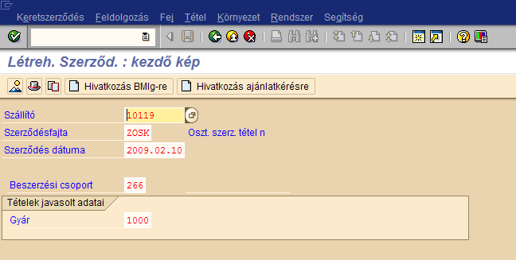

    - Szállító: a szállító kód alapján kell kiválasztani, kitöltése kötelező
    - Szerződésfajta:
    - ZOSI (Osztályozott szerződés tétellel) = a szerződést tétel hivatkozással kezeli a rendszer („igazi” cikkeket, szolgáltatásokat rögzítünk)
    - ZTEC (Egyszerűsített szerződés) = amennyiben a megrendelés nem szerződéskötés köteles, az árajánlat alapján úgynevezett technikai szerződést kell rögzíteni
    - Szerződés dátuma: Amennyiben 2006-ot megelőző , 2006.01.01-et írunk be, egyébként a szerződésen szereplő dátum. Kitöltése kötelező.
    - Beszerzési csoport, kitöltése kötelező:
    - vagy a szervezeti egység saját kódja
    - központilag megkötött szerződés esetén, amely több szervezeti egységre vonatkozik, illetve több szervezeti egység készít megrendelést erre a szerződésre hivatkozva, a bonyolító szervezet 9-es vagy A kezdetű beszerzési csoport kódja
    - Gyár: Értéke mindig 1000, kitöltése kötelező

Az adatok kitöltése után Enter-rel mehetünk tovább a következő képernyőre.

Szerződés fejadatok rögzítése

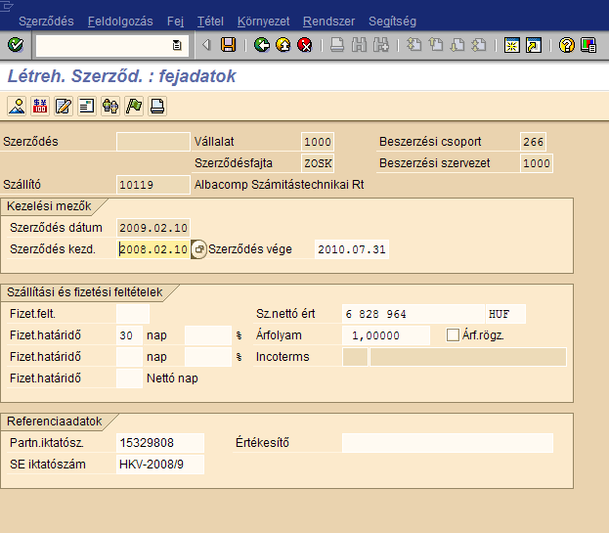

    - Szerződés kezdete, Szerződés vége: a szerződésben rögzített futamidőnek megfelelően kell kitölteni, kitöltése kötelező.
    - Fizetési feltétel: kitöltése nem kötelező.
    - Fizetési határidő: kitöltése szerződés szerint, nem kötelező.
    - Sz. nettó érték: A szerződés teljes összege, pénznemmel, ami lehet HUF, EUR, CHF, USD. GBF, kitöltése kötelező.
    - Partner iktatósz.: A szerződést megkötő partner iktatószáma, illetve azonosító száma a szerződésen.
    - SE iktatószám: A szerződést megkötő szervezet iktatószáma. Kitöltése kötelező .

A fejadatok képernyőjén a noteszlap-ceruzás ikonra („Fejszövegek)” kattintva jelenik meg az alábbi képernyő:

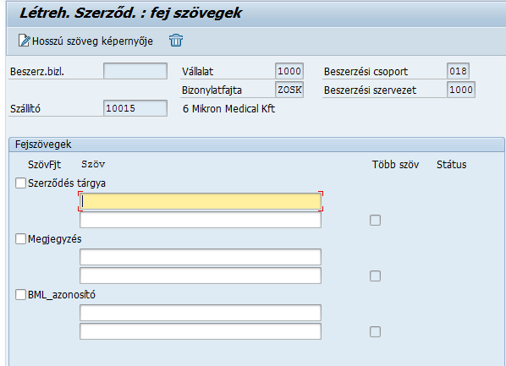

A Szerződés tárgyában és a Megjegyzés mezőben is az érdemi azonosító adatokat előre kell írni, csak az első sor szövege jelenik meg közvetlenül a tételes listákon (ZSZERZLIST), illetve exportálható. A BML_azonosítóhoz a BI által adott piros iktatószám írandó.
A visszalépés nyíllal tovább haladhatunk a tétel adatokhoz.

Technika szerződés létrehozása egyszeri szállítóhoz

A fej adatok kitöltése szokásos módon történik:
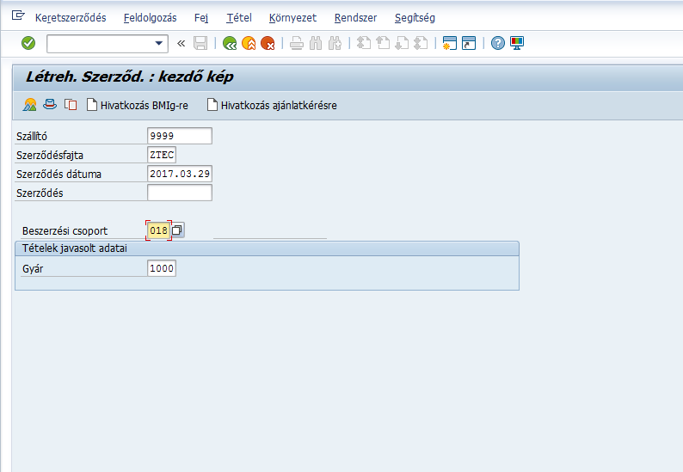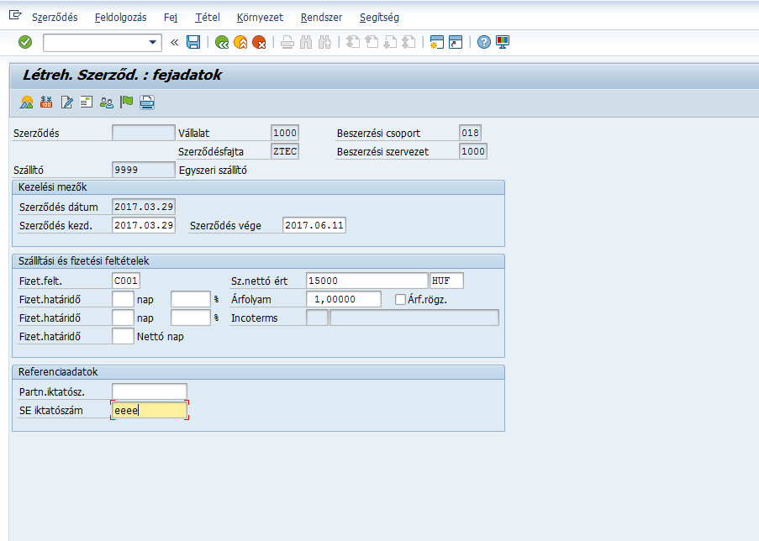

Szerződés szövegadatok rögzítése
értelemszerű kitöltés szükséges:
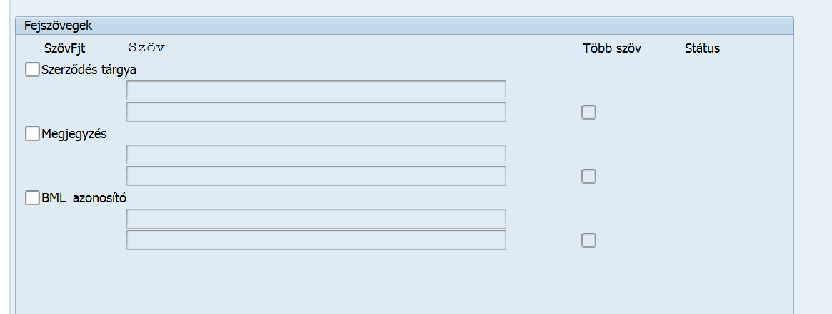

Technika szerződés létrehozása egyszeri szállítóhoz
A Fej adatoknál
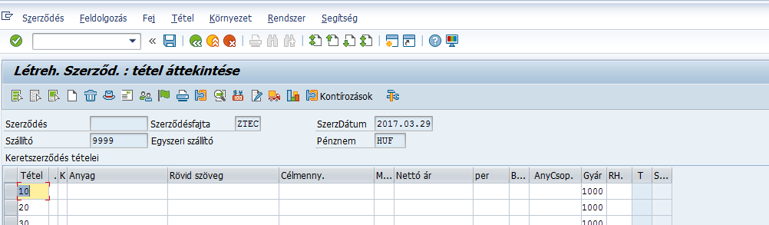
kell kiválasztani, és a szállító adatait ki kell tölteni
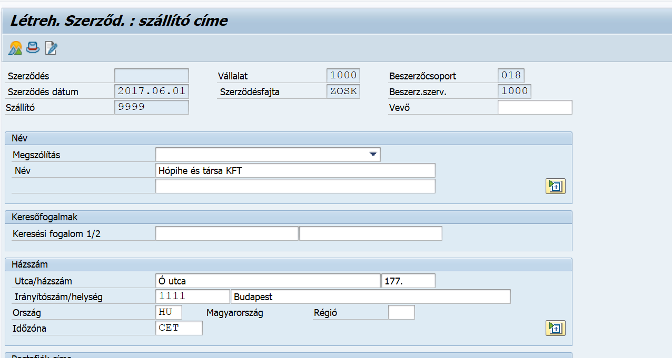
Ezt követően folytatható a rögzítés…

Tétel adatok rögzítése

A szerződést csak valós cikkszámra rögzíthető.
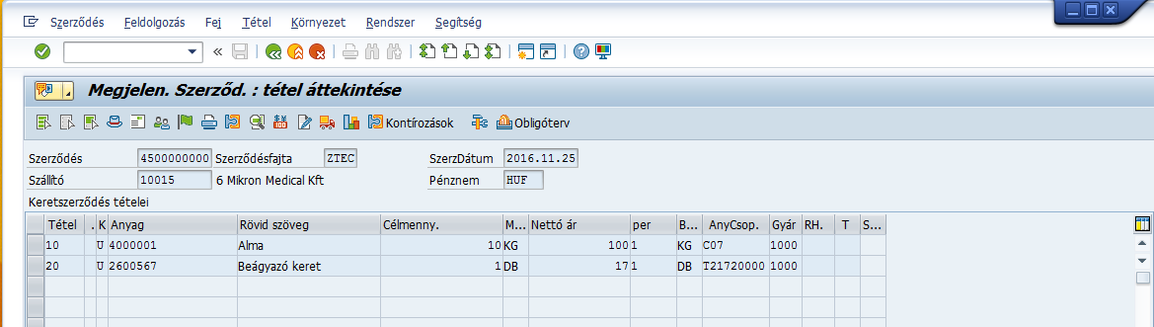
A kontírozás „K” mező értékébe „U”-betüt kell írni. Szolgáltatás esetén Célmenny. mezőbe írjuk a nettó értéket, a Nettó ár-ba pedig „1”-et kell írni. Amennyiben a nettó ár tizedeseket is tartalmazna egész számként írjuk be és a per mezőbe azt írjuk, hogy hány darabnak lenne az ára pl. 10,51 FT akkor a nettó ár 1051 a per 100 azaz 10 db ára 1051 Ft.

Szerződés alapadatok mentése

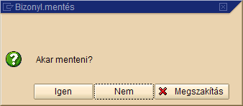

A mentést követően automatikusan elindul az „osztályozási” feladat.

Osztályozási adatok rögzítése

A megjelenő képernyőn Enter-t ütve a rendszer az előzőekben rögzített szerződést kínálja fel:

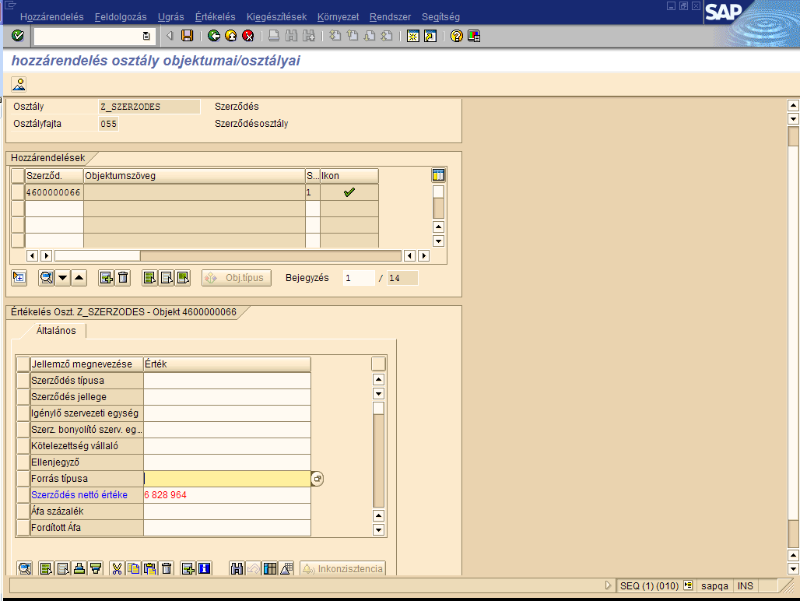

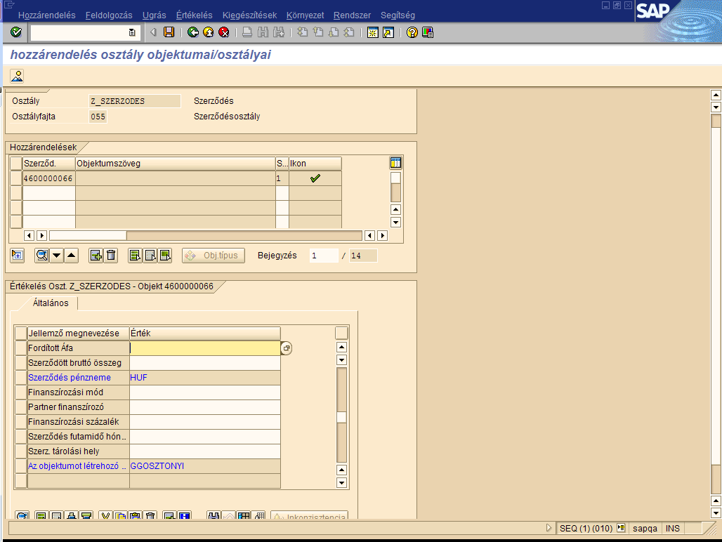

A program automatikusan kitölti:
    - az Osztály: z_szerzodes
    - az Osztályfajta: 055
    - illetve a Szerződés szám mezőt az előzőleg kitöltött szerződés alapján.
Ezt követően kell kitölteni az adatokat:
    - jellemző érték táblából (pl. szerződés jellege)
    - standard SAP táblából (pl. költséghely)
    - háttértáblából (pl. kötelezettségvállalók)
match kódos kiválasztással
    - ill. direkt beírással.
Adatok:
Szerződés típusa |  | kötelező, csak megadott jellemzők engedélyezettek
Szerződés jellege |  | kötelező, csak megadott jellemzők engedélyezettek
Hosszútávú szerződés |  | kötelező, csak megadott jellemzők engedélyezettek
Igénylő szervezeti egység |  | kötelező, ktgh kód
Szerz. bonyolító szerv. egys. |  | kötelező, ktgh kód
Kötelezettségvállaló |  | kötelező, betöltött tábla alapján
Ellenjegyző |  | kötelező, betöltött tábla alapján
Forrás |  | kötelező ,Pü. alap szerint
Szerződés nettó összege |  | szerz.ből átvett adat
Pénznem |  | szerz.ből átvett adat
ÁFA % | 0 %, 5%, 18%, 25% | kötelező, kiválasztandó
Fordított ÁFA I/N | I / N | kötelező
Szerződés bruttó összege | Számított: Szerződés nettó összege * ÁFA %/100 | számított
Finanszírozási mód | saját / vegyes | kötelező
Partner finanszírozó | szabad szöveg | Ha a Finaszírozási mód vegyes , akkor kötelező
Finanszírozási % | numerikus érték | Ha a Finaszírozási mód vegyes, akkor kötelező
Szerződés futamideje/hónap | numerikus érték | kötelező
Szerződés tárolási helye | szabad szöveg | kötelező

Hibaüzenetek

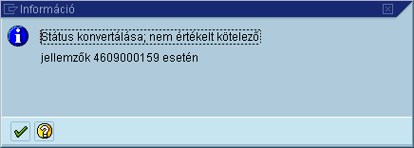

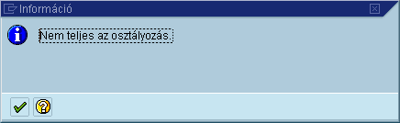

Fenti üzenetek abban az esetben jelennek meg, ha az osztályozás valamely kötelezően rögzítendő adata(i) hiányzik.

A - ra kattintás, azaz mentést követően:

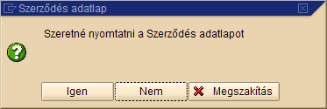

Kérdésre adott igen válasz esetén nyomtatható az adatlap.

Osztályozás módosítása a CL20N tranzakcióval

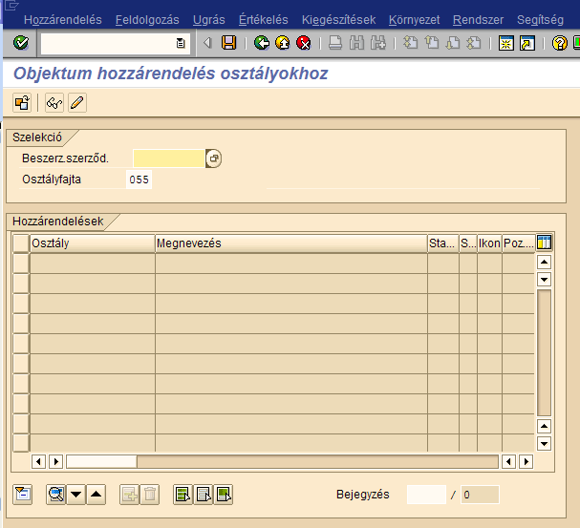
Kitöltendő:

- szerződés száma
- az Osztályfajta: 055

A nagyító ikonra kattintva módosíthatók az adatok
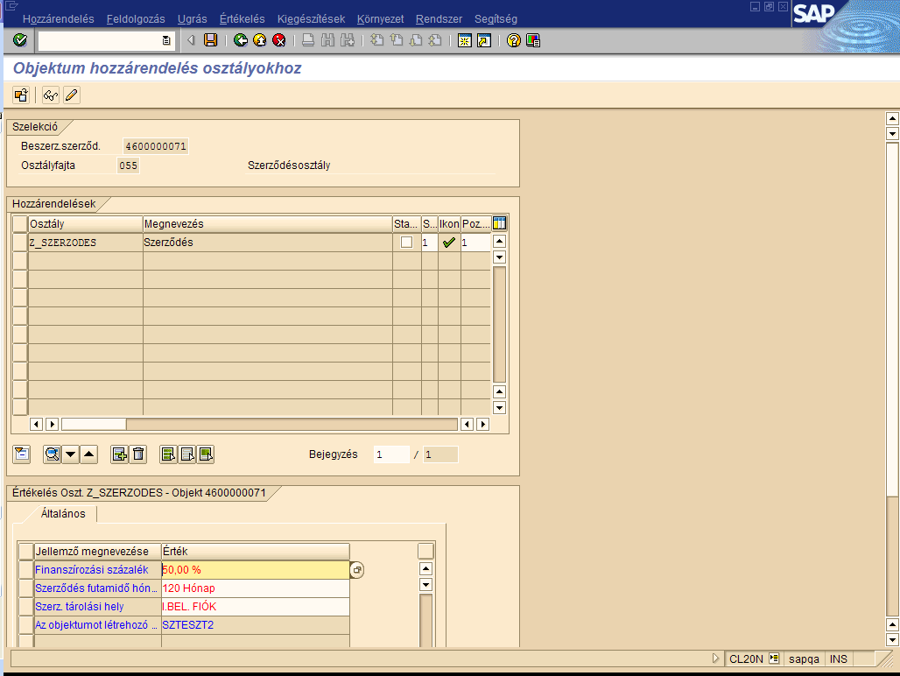

Az adatok a ZOSZ-ban rögzítettek szerint kezelhetők.

Az adatlap újra nyomtatása, szerződéshez kapcsolódó megrendelések lekérdezése
Adatlapot
- az ME33K (szerződés megtekintés tranzakcióval a szerződés fejrész ,
gombjával nyomtathatjuk ki.
A szerződéshez kapcsolódó megrendeléseket a szerződés tételrésznél nézhetjük meg, a tételsor kijelölésével és a „Lehívási dokumentáció” ikonra kattintással történik.

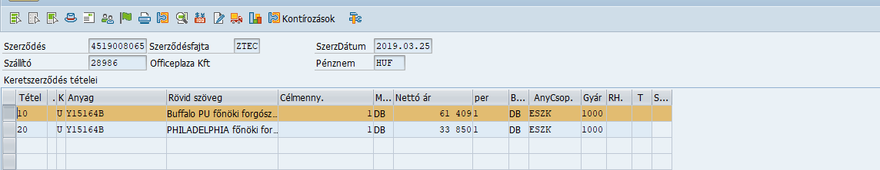

Szerződés törlése / érvénytelenítése
Szerződés fizikailag nem törölhető. Amennyiben a szerződés törlése szükséges, a tételsorokat „kukázni” kell a fejadatokban az értéket 1 Ftra módosítani és a szerződés kezdete - vége mezőket 1900.12.31. re módosítani. Csak azoknál a szerződéseknél lehet elvégezni, ahol nincs hozzá megrendelés kapcsolva.

ZSZERZLIST Általános szerződés lekérdező

Szűkítési feltételek:

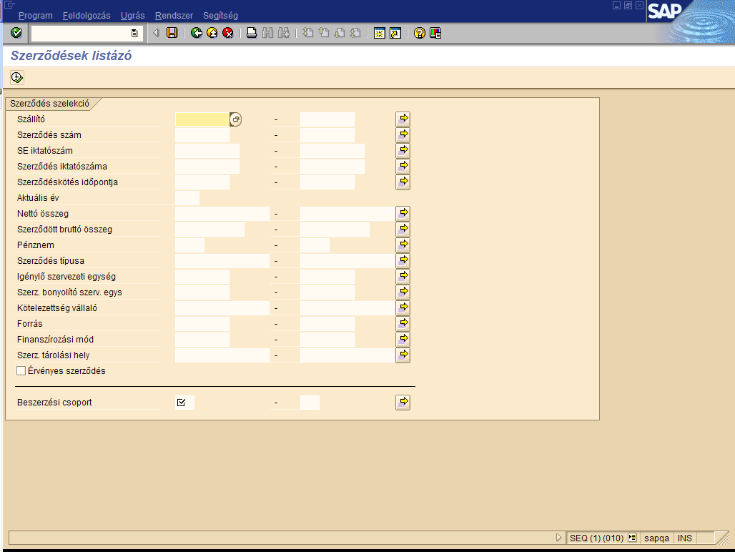

A beszerzési csoport kitöltése kötelező.

A lekérdezés gomb lenyomásával indítható.

ZMMDWM - MM Szerződés lekérdezés cikkszám alapján

A tranzakció segítségével cikkszám alapján lekérdezhető a szerződésállomány.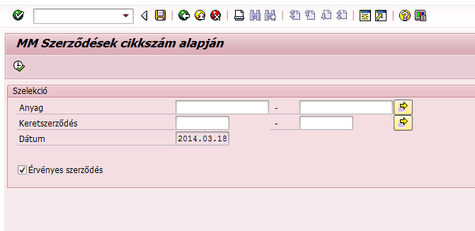
Szelekciós lehetőségek:
- Anyag szám
- Szerződés szám
- Érvényes szerződés (opció pipálása esetén csak az érvényes szerződések kerülnek listázásra)
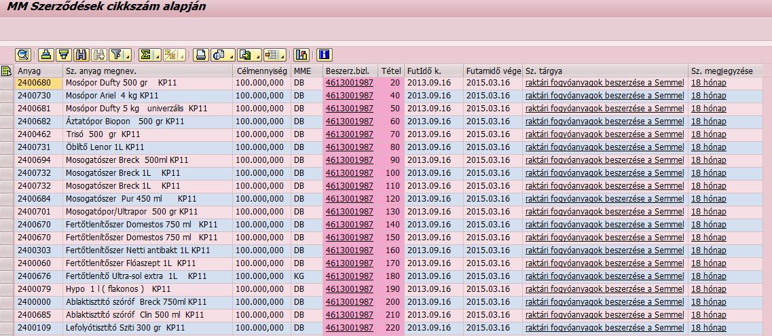
Listamegjelenítés:
- Anyag / megnevezés
- Mennyiség / mennyiségi egység
- Szerződés szám / tétel
- Szerződés futamidő kezdete és vége
- Szerződés tárgya / megjegyzés
A program beszerzési csoport jogosultság ellenőrzést végez. Csak a jogosultságban meghatározott beszerzési csoportokra rögzített szerződések jelennek meg.

ZMMSZ - MM Szerződések megrendeléseinek listája

A tranzakcióval a szállítói szerződésekhez tartozó megrendelések adatainak lekérdezésére szolgál.
A ZMMSZ tranzakciót elindítva az alábbi szelekciós kritériumokkal találkozunk:
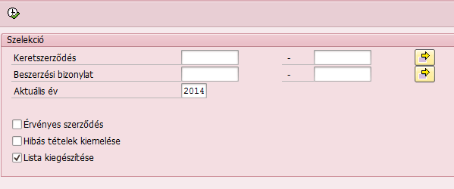
- Keretszerződés: szelekció szerződés számra
- Beszerzési bizonylat: szelekció megrendelés számra
- Aktuális év: szerződés szelekció évre (nem kötelező a kitöltése így az egész szerződés állomány lekérdezhető)
- Érvényes szerződés: Opció pipálásával csak az aktív szerződések és hozzátartozó megrendelések kérdezhetőek le.
- Hibás tételek kiemelése: Opció pipálása esetén
  - Sárga színű sorok:
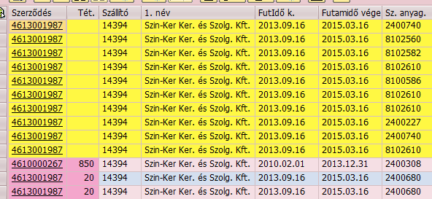
Olyan anyagot tartalmaz a megrendelés, ami nem szerepel a szerződésben.
  - Piros színű sorok:
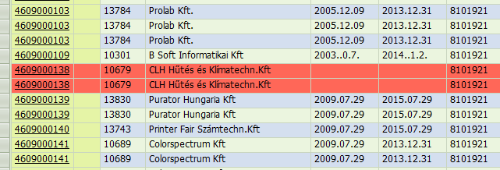
A megrendelésben szereplő szerződés nem létezik. Előfordulás az éles rendszerben csekély eséllyel.

- Lista kiegészítése: Alapértelmezetten bekapcsolt funkció, aminek eredménye képpen az 2014 előtti szerződések is bele kerülnek a szelekcióba. Kikapcsolásakor csak a 2014-től létrehozott szerződésekhez tartozó megrendelések kerülnek listázásra.
Listafelület:
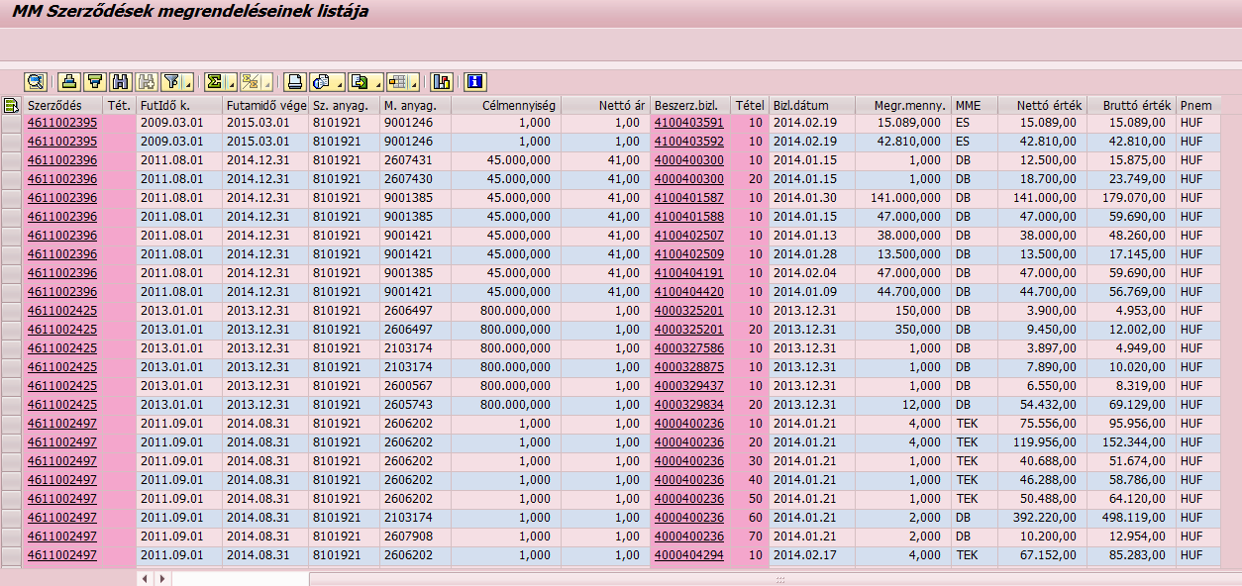
A lista a layout módosításával még kiegészíthető :
- Szerződés tárgya
- Szerződés megjegyzése
- Megrendelés anyag megnevezése
- Szerződés anyag megnevezése
illetve igény szerint fejlesztéssel más mezők is hozzáadhatóak.

Szerződésre hivatkozott megrendelésesek mennyiségi ellenőrzése

A ME33K tranzakcióban a kijelölt tételsorhoz tartozó megrendeléseket a grafikon ikonra kattintva lehet megnézni.

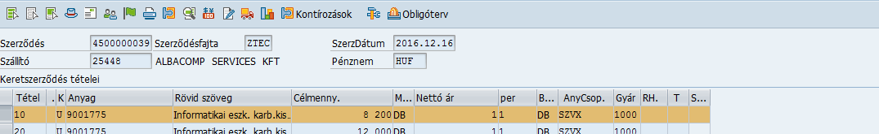

Beszerzési megrendelés

Menüből | Logisztika ► Anyaggazdálkodás► Beszerzés ► Beszerzési megrendelés ► Létrehozás ► Szállító ismert
Tranzakciókód | ME21N, módosítás: ME22N, megjelenítés: ME23N

Megrendelés fajtái:

Kontírozott anyag megrendelés (megrendelés száma 40…..) Külső szállítótól

Anyag megr. raktárra (megrendelés száma 40…..) Külső szállítótól

Szolgáltatás megrendelés (megrendelés száma 41…..) külső szállítótól

Eszköz megrendelés (megrendelés száma 42…..) Külső szállítótól

Raktári igény (megrendelés száma 48…..) raktárból történő megrendelés

Raktárközi igénylés: raktárból raktárba történő készletre vételezés (megrendelés száma 54…).

Leltárköteles Textíliák megrendelése (megrendelés száma 47….) központi textilraktárból történő megrendelés

Szerződés hivatkozással anyagrendelés kontírozott (megrendelés száma 40…..)

Szerződésre hivatkozott anyag raktárra

Szerződésre hivatkozott eszköz megrendelés

Szerződésre hivatkozott szolgáltatás megrendelés

Megrendelés készítése

Menüből | Logisztika ► Anyaggazdálkodás► Beszerzés ► Beszerzési megrendelés ► Létrehozás ► Szállító ismert
Tranzakciókód | ME21N, módosítás: ME22N, megjelenítés: ME23N

Fej adatok kitöltése
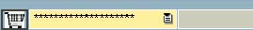 Megrendelés fajtájának kiválasztása mindig ezzel kell kezdeni a rögzítést

Szállító kiválasztás: match kód segítségével. A szállító kód vezérli a pénznem beírását (HUF) a számformát ( csak egész Ft-ot enged rögzíteni) és a szállító adóbesorolását (alanyi mentes, EVA-s stb.) Bizonylat áttekintés esetén nem kell kitölteni, automatikusan átveszi a szerződésből

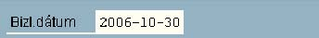 Bizonylat dátum: automatikusan adja az aktuális napot.

Fejadatok „Szerv.Adatok” fülön: kötelezően töltendő: beszerzési csoport, beszerzési szervezet, vállalat(automatizálható).

Szerződésre hivatkozásos rendeléskönyv köteles megrendelések létrehozása
Megrendelést csak szerződésre hivatkozással lehet létrehozni. Néhány cikk közvetlenül beírható a megrendelésbe (pl. üzemanyagok, vám költség, postaköltség, reprezentációs kiadás, a ZANYAG tranzakcióval lekérdezhető)

- Bizonylat fajtát ki kell választani
- Meg kell adni a beszerző csoportot (amennyiben nincs a személyes beállításoknál rögzítve)

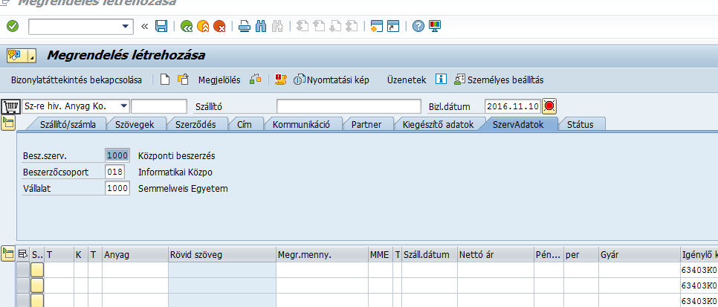

- Bizonylatáttekintés bekapcsolása

- Szelekciós változat kiválasztása
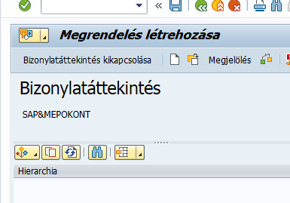

- Szerződések kiválasztása

- Szerződésszám beírása a beszerzési bizonylat mezőbe, a képen kitöltött mezőkön kívül a többi nem tartalmazhat adatot,
majd órás pipa
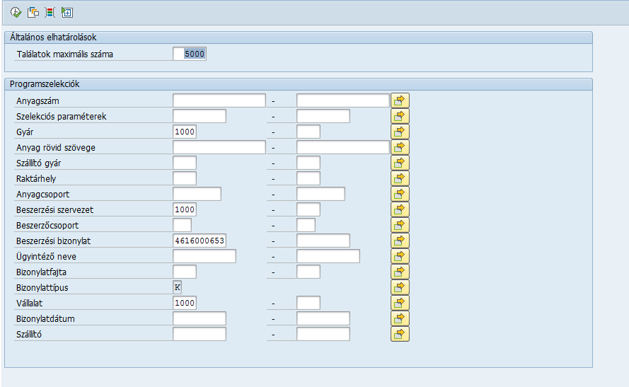

- A megrendelendő tételeket ki kell jelölni kattintással (több tétel esetén a CTRL, illetve a shift billentyű is használható), majd két módon hozható át a megrendelésbe, vagy a bevásárló kosárba áthúzással vagy átvétel ikonra kattintással.
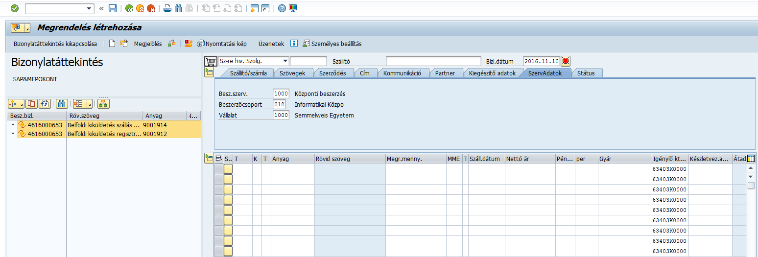

- Megrendelési adatok kiegészítése, kontírcsoport átírása U-ról értelem szerűen, mennyiség, igénylő költséghely, terhelendő költséghely vagy rendelésszám rögzítése. A fej adatokhoz is be kell írni a szerződés fülön a szerződés számot és elmenteni a megrendelést.
- Szerződésre vonatkozó hibaüzenet példák:
  - jelentése: a szerződés tételsorában rögzített mennyiségnél többet akart megrendelni.
  - Jelentése, hogy a szerződés fejsorában rögzített értéket meghaladnák a megrendelések.
mindkét esetben a megrendelés rögzítését nem engedi a rendszer.

A megrendelés tételadatainak kitöltése

Kontírozott anyag megrendelés és a Szerződésre hivatkozással anyagrendelés kontírozott: azonnali felhasználás esetén

1. KONTÍROZÁS meghatározása: Kötelező megadni, ez vezérli a kontírozási adatok beírhatóságát (költséghely, alap, CO rendelés szám) választható kontír típusok

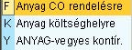

Ha az anyag nem pályázati, vagy egyéb CO rendelésszámmal rendelkező keret terhére rendelendő a kontírozás K. Legáltalánosabb.
A kontírozást nem módosítjuk, hanem töröljük és utána újra felvisszük a sort a megfelelő adatokkal.

2. ANYAG KIVÁLASZTÁS:
- • cikkszám kiválasztás (match kódós kereséssel anyag rendelhetőség fülön);
rendszerezett kialakításúak: pl: anyagfajta SZOL – 9…., ESZK – Y…, ELAN – 4…,
• DB;
• Nettó egységár; tizedes jegy használata nem lehetséges az SAP-; ban
Speciális esetek megadása: per mező – alkalmazandó, ha az egységár FT fillér, vagy kerekítés miatt nem a tényleges ár (számlázott) keletkezik, amennyiben tizedes ár van pl. 46,50 nettó árhoz írandó 465 és a per mezőbe 10, amelynek jelentése, hogy 10 db ára 465 Ft.
• igénylő költséghely
Visszáru – jóváírás esetén az érétket (-) értékként kezeli; ( visszáru jelölő négyzetbe ”pipa” karakter kerül) FIGYELEM a visszáru rögzítés nem szabadítja fel a keretet, majd a számla könyvelésékor fog ez megtörténni.
Ingyenes áru, nincs értékvonzata (ingyenes jelölő négyzetbe ”pipa” karakter kerül)

Részletes tételadatok: Tételenként a pénzügyi vonzat megadása (költséghely, alap) ÁFA-kód megjelenítés, kondíciók-mellék ktgek. Ezen adatok tételenként adandók meg.

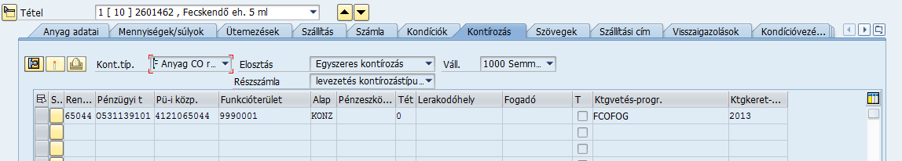

ÁFA-kód Számla fülön található, automatikusan töltődik, megállapítása a szállító, cikkszám és kontírozás alapján történik.
Kontírozási adatok: terhelendő költséghely megadással automatikusan töltődik a pénzügyi tétel és központ mező, a főkönyvi számla, funkcióterület(szakfeladat), Ktgv. program (cofog kód), költségkeret periódus. Nem módosítható mezők.
Kondíciók: mellékköltségek megadása tételenként rögzíthető.

Kiszállítási cím: A cím kód kiválasztással adható meg

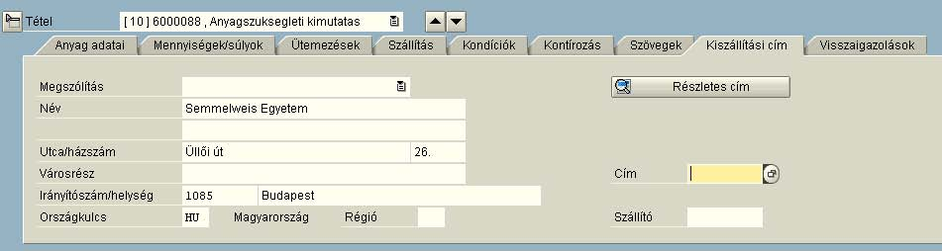

Nyomtatási kép megtekintése: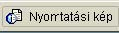
A megrendelés mentése:

ANYAG CO RENDELÉSRE: (kontírozás: F): abban az esetben ha, nem a költségvetés terhére történik a beszerzés, ekkor a rendelés számot kell megadni.

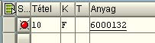
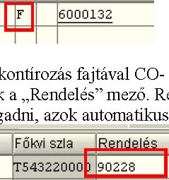

Amikor a kontírozás fajtával CO- rendelést választunk, a „Kontírozás” fülön automatikusan megjelenik a „Rendelés” mező. Rendelés szám használatával nem kell egyéb kontírozás adatot megadni, azok automatikusan beíródnak.
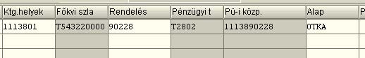

ANYAG VEGYES KONTÍROZÁS: (kontírozás: Y) abban az esetben ha egyszerre költségvetésből és valamilyen CO- rendelésszámmal rendelkező keretből akarjuk rendelni a tételt.

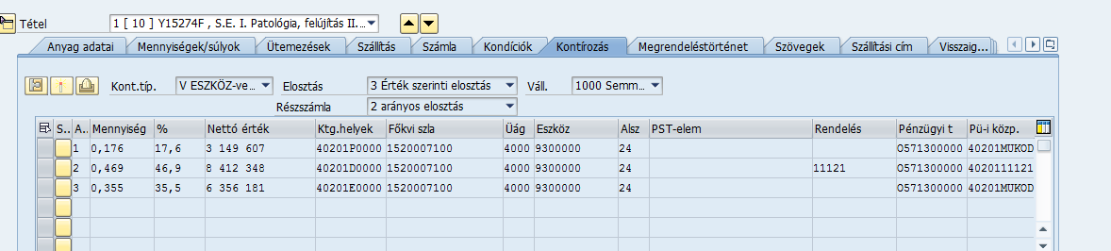A többszörös kontírozást mennyiségi, százalékos, vagy nettó érték szerinzi elosztásban adhatjuk meg.

Anyag megrendelés raktárra és a SZ.-re hiv, Anyag Rakt:

Abban az esetben használandó, ha az anyagot raktárra rendeljük, ekkor az anyag a készletnyilvántartásba kerül, u.n. technikai keret terhére, a megrendelő szervezet keretét nem terheli. Ezen anyagok értéke felhasználáskor, azaz költséghelyre történő kiadáskor kerül elszámolásra (ZRKIAD tranzakció). Szükséges hozzá a készletvezetés ismeret. Ott kell alkalmazni, ahol létezik klinikai vagy egyéb központi kezelésű raktárak. Kontírozási adatokat nem kell megadni.

Raktárhely kód megadása kötelező.

A raktárközi igénylés bizonylat száma 54-el kezdődik.

A kontírozás mezőbe K-t kell írni. A raktárhelyet (R.hely) és az átadó raktárhelyet ki kell tölteni (Á.R.H.)

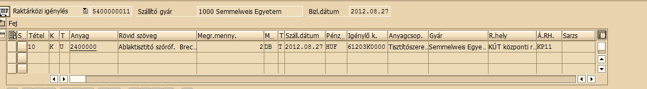

Szolgáltatás megrendelés és Szerződésre hivatkozásos szolgáltatás megrendelés

A szolgáltatás megrendelés hasonló képen készítendő a kontírozott anyagmegrendeléshez, eltérés a mennyiség és érték kitöltésében mutatkozik. A nettó ár mezőbe mindig „1”-et kell írni és a mennyiségbe a nettó érték kerül.

(PL: Gondozási díj: 2000 Ft)
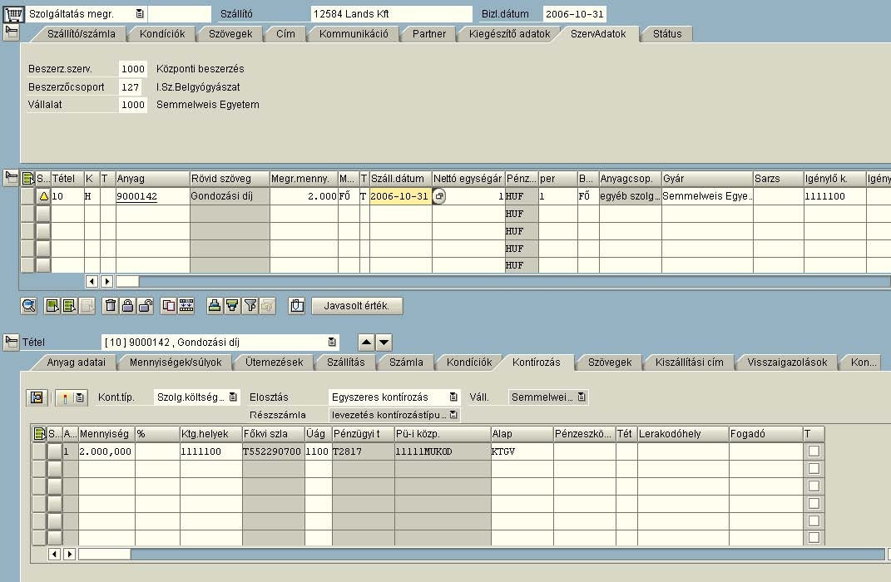

SZOLGÁLTATÁS CO RENDELÉSRE: (kontírozás: G): abban az esetben ha, nem a költségvetés terhére történik a beszerzés, ekkor rendelés számot megadni, a kontírozás

SZOLGÁLTATÁS VEGYES KONTÍROZÁS: (kontírozás: Y) abban az esetben, ha pénzügyileg több fajta keretből kerül rendezésre az áru értéke.

Eszköz megrendelés és Szerződésre hivatkozásos eszköz megrendelés

A megrendelési bizonylat kitöltése hasonló az anyagmegrendeléshez. Az eszköz megrendelés csak kontírozott lehet.
Az eszközértéke, a megrendelés pillanatában ún.: befejezetlen beruházás számlára kerül, amelyről a Számviteli Osztály Anyagkönyvelési csoportja könyveli le, azaz aktiválja az eszközt, ekkor kerül mint konkrét eszköz, a nyilvántartásba.

Alkalmazható KONTÍROZÁSOK:

- 1. A cikkszám kiválasztásánál csak az eszköz megrendeléskor használható Y-al kezdődő cikkszámot kell alkalmazni.
Anyagfajta: TEIN – nagyértékű tárgyi eszközök, KITE – kisértékű tárgyi eszközök

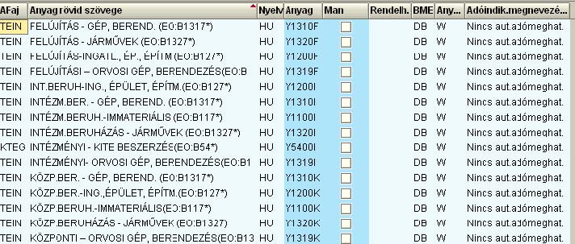

Amikor sikerült kiválasztani a megfelelő Y-os cikkszámot, szükség van a „Kontírozás” fülön megadni, hogy mely befejezetlen beruházási számlára kell kerülnie az eszközértéknek. Erre szolgál az „Eszköz”-szám mező. Minden Y-os cikkszámhoz külön, szervezeti egységenként létre vannak hozva ilyen eszközszámok (költséghely ellenőrzés van). Az eszközszámhoz tartozó alszám pedig a szervezeti egység leltárkörzet számával egyezik meg.

Előfordulhat, hogy a kontírozási adatoknál az ALAP mezőbe „TECHNIKAI” megjelölés szerepel, ekkor ellenőriznünk kell a cikkszám és eszközszám összerendelésünket, amennyiben ez nem hibás az alap mezőt minden esetben javítanunk kell a megfelelőre.

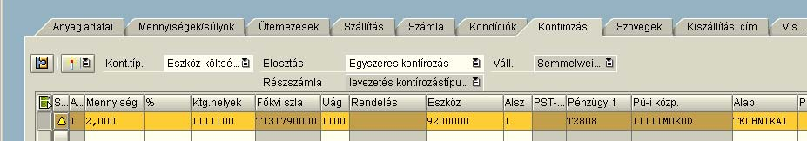

A befejezetlen beruházási számlák, azaz a megrendelésben szereplő eszközszámok (9….) kiválasztására is a match kódos keresést alkalmazzuk, a nevek és osztályok fülön a megnevezés mezőbe pl:*Y15164* beírással. Csak az Y+a számokat kell/szabad, az utolsó betűt8betüket ki kell hagyni. Ezen belül az alszámot kell megadni ami a leltárkörzet számának felel meg.

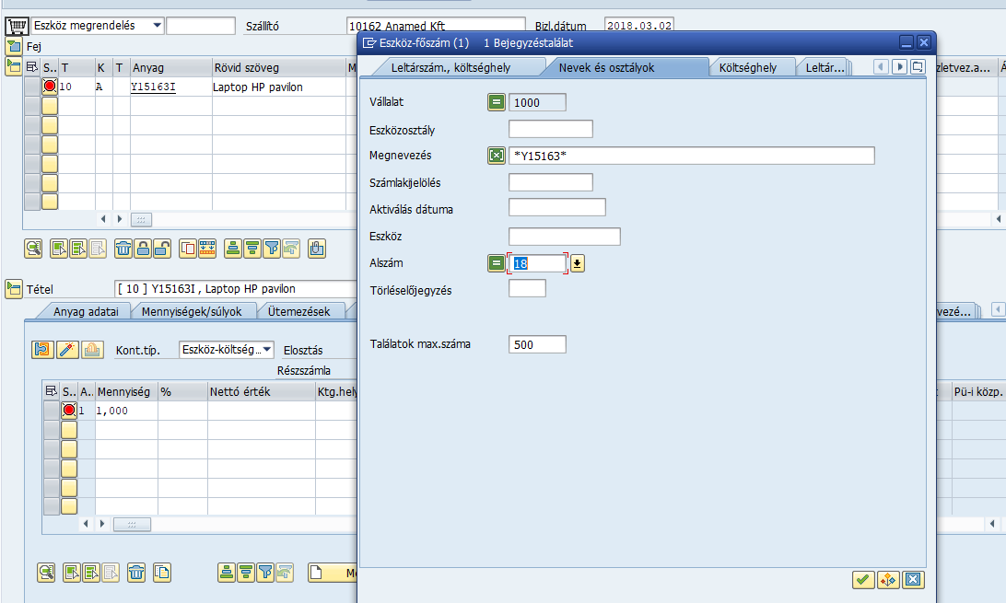

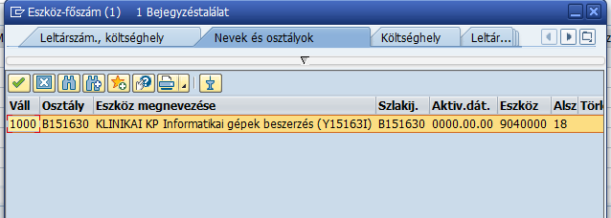

Enter leütése után kitölti a befejezetlen beruházás „Eszköz” mezőjét

ESZKÖZ CO RENDELÉSRE: Kontírozás (B). Anyaghoz hasonlóan, rendelésszám megadása kötelező

ESZKÖZ VEGYES KONTÍROZÁS: Kontírozás (V), ha pénzügyileg több fajta keretből kerül rendezésre az eszköz értéke.

Raktári igény

Különbségek a szállítótól történő megrendeléshez képest:
Szállító gyár: minden esetben 1000
Egységár: nem kell, nem lehet egységárat megadni.
Átadó raktárhely mező töltése, kötelező.
A szállítási cím kitöltése kötelező.
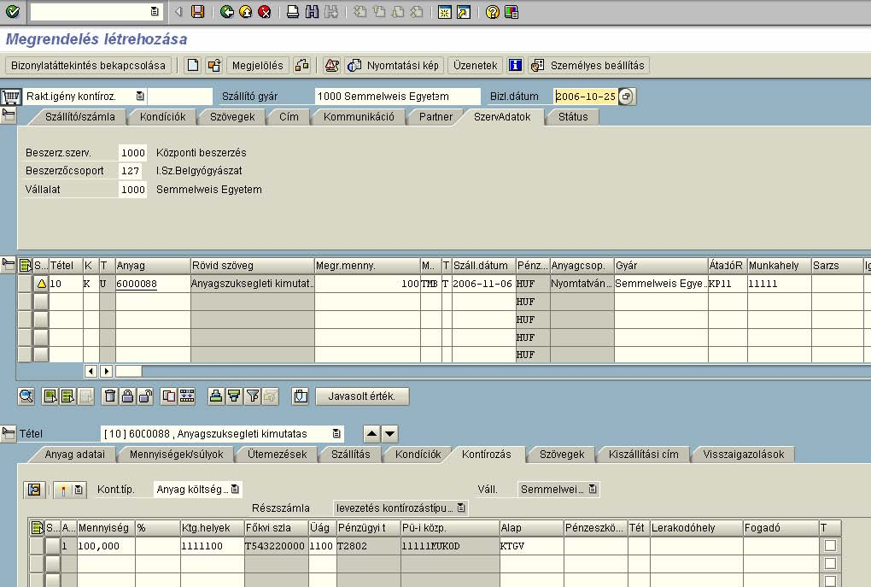

Raktári közi igénylés

Különbség a raktári igényhez:
A kontírozás mindig „K”
A raktárhelybe a saját raktárhelyet kell írni.

Textília igénylés leltárköteles textília esetén
A textília akkor leltárköteles, ha a cikktörzsben aza alapadatok 1 adatok között a leltárkötelezettség 001 ellenkező esetben sima raktári igényt kell rögzíteni.

mm03 tranazakció

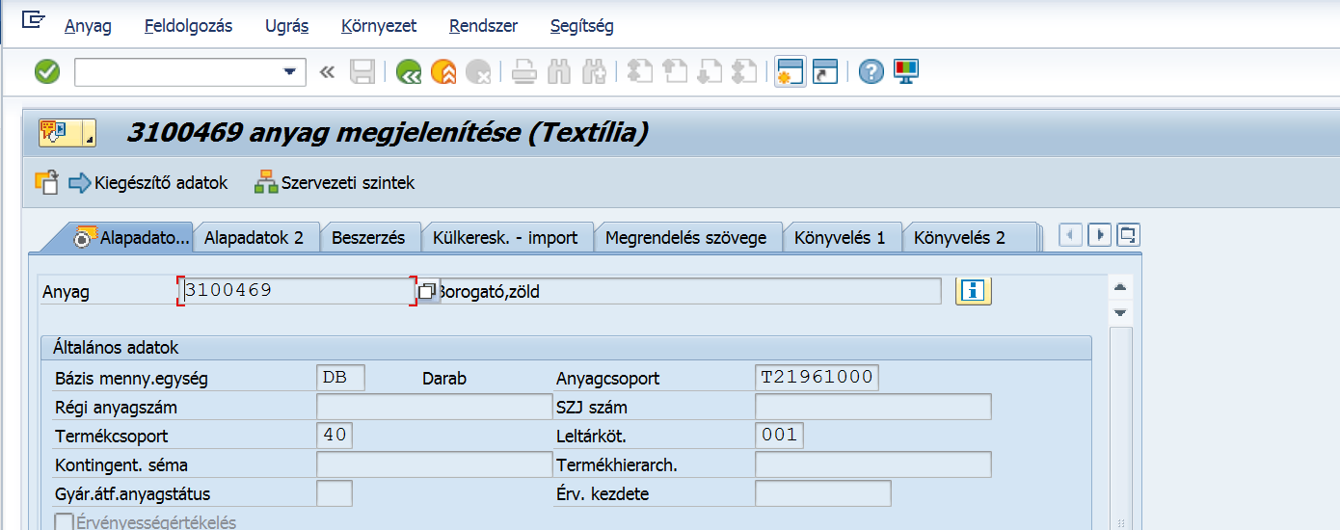

Megrendelés kitöltésekor a nem kontírozott raktári rendelésnek megfelelően ki kell tölteni a tételsort raktárhelyet (R.hely) ami a szervezeti egység saját textilraktára ami a leltárkörzet kód+”0” pl. leltárkörzet 047, textil raktár száma 0470 és az átadó raktárt (Á.RH) ami a leltárköteles textíliák esetén KP03. A tétel részletezésnél az egyéb kontírozott megrendeléseknek megfelelően költséghelyet vagy rendelésszámot lehet megadni a kontírcsoportnak megfelelően.
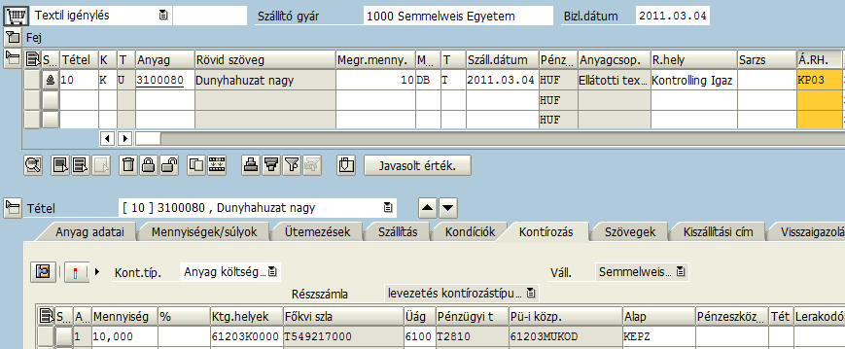

Megrendelés módosítás

ME22N tranzakció

Az adatok kezelése megegyezik az adatbevitellel. Eltérés, hogy mentéskor megjelenik a KVM „felugró dátum” ablak.

Kitölteni a „KVM-könyvel.dátumot” és a „Periódust” kell

A KVM-könyvel. dátum mezőbe az aznapi dátumot kell beírni. Ez a dátum nem lehet későbbi a számla könyvelési dátumánál.

Évváltáskor, ha a megrendeléshez tartozó számla a tárgyévet megelőző évben könyvelődött, a KVM-könyvel. dátum mezőbe a tárgyévet megelőző évet kell írni. (Itt is figyelni kell arra, hogy a számla könyvelési dátumánál korábbi dátumot írjunk be.)

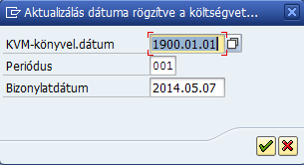

Hibaüzenet:
… alap az 1000 pénzügyi körben nem érvényes 1900.01.01
Akkor jelenik meg, ha a KVM dátumot nem módosítják.

Megrendelés törlése

Megrendelés sort akkor törölhetünk, ha nincs árubeérkezés (illetve stornírozva lett és az árubeérkezés mennyisége „0”) és számla. Amennyiben a megrendelés sorhoz árubeérkezés, illetve számla lett rögzítve a megrendelés tételeknél ( a Kontírozás sor mellett) megjelenik (nek) a Megrendelés történet fülön a bizonylatok, bizonylatszámmal
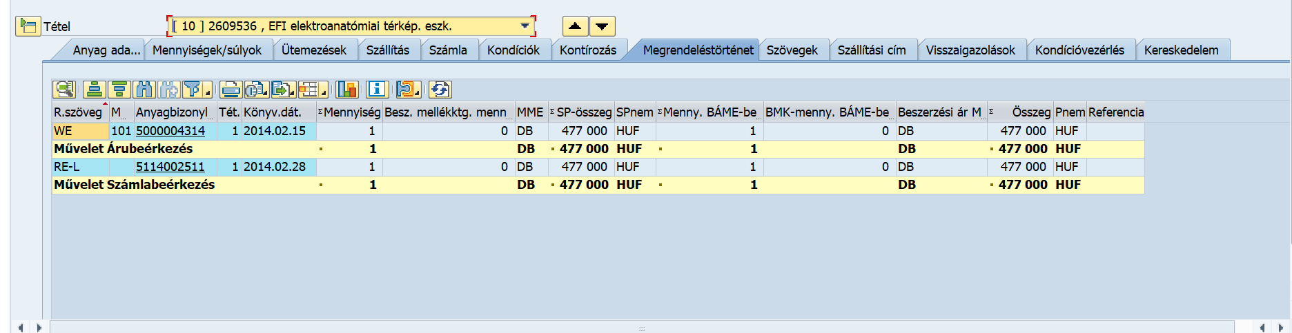

Itt tekinthető meg, hogy az árubeérkezés vagy számlázás Árubeérkezésnél mindig a legfelső sor lesz a legutolsó rögzítés. A számláknál megjelenő bizonylat szám aj MM-es bizonylat szám. Amennyiben ennek alapján akarnak számlát lekérdezni, a ZIK02 tranzakcióval a

Megrendelés alapján számla keresés

ide kell kattintani:
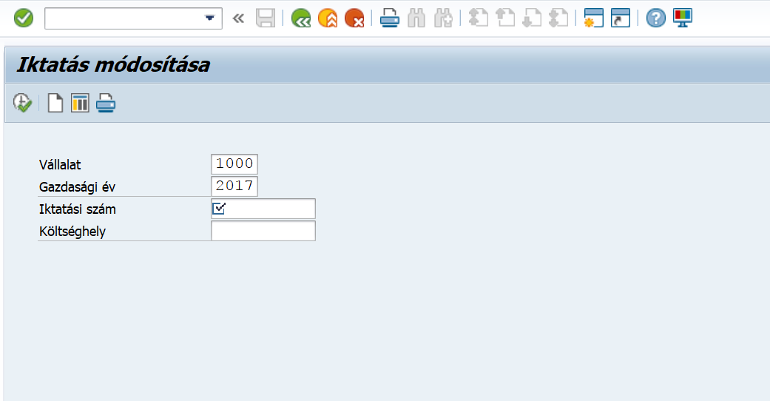

és az MM-es bizonylatszámot kitölteni, majd órás pipával lehet keresni

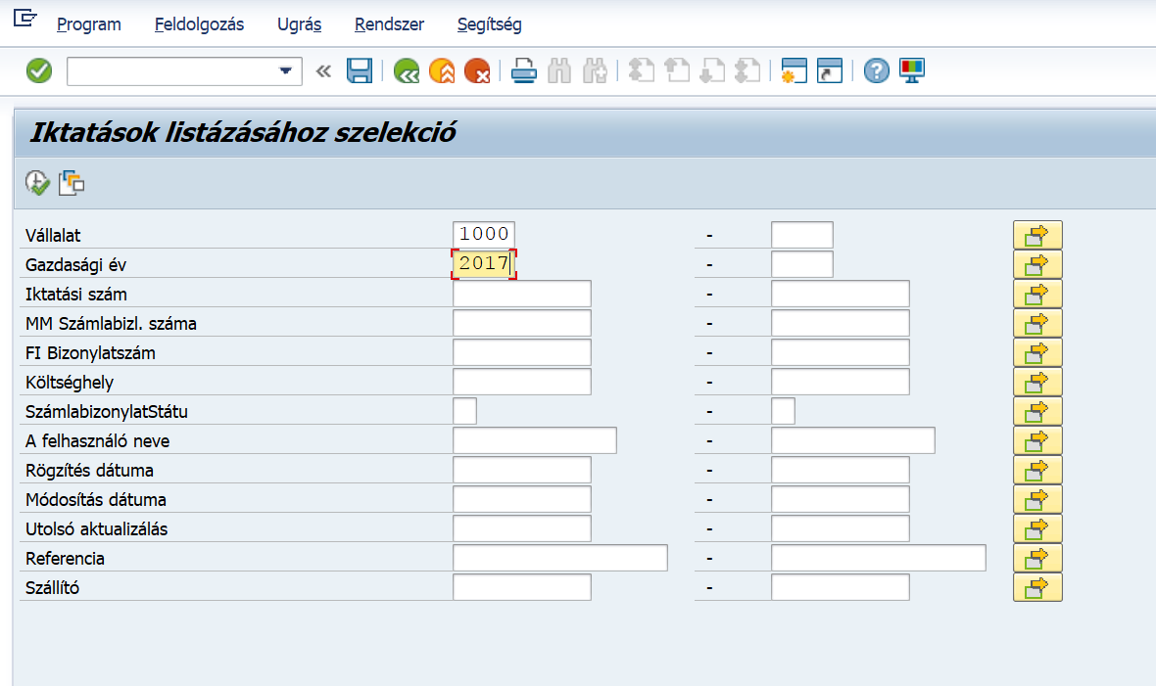

Egyéb keresési mezők is használhatók.

Árubeérkeztetés

A MIGO tranzakcióval a Raktárközi igénylésre árumozgása nem rögzíthető!
Raktári igénynél az áru nem kerül beérkeztetésre.

MIGO tranzakció

A beszerzés folyamatának a megrendelést követő, és számlakezelést megelőző lépése az árubeérkeztetés. Értelemszerűen amikor a szállítótól a megrendelésünk alapján megérkezik az áru, azt az SAP- ban is le kell kezelnünk. Árubeérkeztetés az A, B, K, F, Y, V kontírozásokhoz és a nem kontírozott megrendelésekhez kapcsolódnak, azaz minden anyag és eszköz beszerzés részét kell képezze. Az alkalmazandó tranzakció a következő:

Menüből | Logisztika ► Anyaggazdálkodás► Készletvezetés ► Árumozgás ► Árubeérkezés ► Megrendelésre ► Megrendelés száma ismert
Tranzakciókód | MIGO

A MIGO tranzakció a készletkezelés tranzakciója!
Mindenfajta készletmozgást, illetve ezek sztornóját, az anyagbizonylatok megjelenítését, módosítását egy tranzakcióval, a Készletmozgás (MIGO) tranzakcióval végezhetjük el

Fontosabb készletmozgások és mozgásnemek:
Árubeérkezés beszerzési megrendeléshez, 101 mozgásnem, stornója 102
Anyagkiadás egyéb raktárnak, vagy költséghelyre felhasználásra megrendelés alapján, 351, stornója 352
Anyagkiadás költséghelyre megrendelés nélkül, 201 mozgásnem, stornója 202
Selejtezés,
Átkönyvelés raktárhelyek, anyagok, készletfajták között
Visszáru megrendeléshez,

Fejsor kitöltése: itt adjuk meg a mozgás fajtáját áru bevét vagy kiadás, a hivatkozott bizonylat számát, azaz megrendelésszám (kivéve anyagkiadás költséghelyre, felhasználásra), illetve a mozgásnemet.
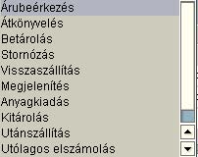

Fejadatok (itt adhatjuk meg a különféle dátumokat, alapértelmezésben az adott napi dátum szerepel, a szállítólevél, fuvarlevél számát)
Tétel áttekintés: megrendelés alapján történő árube - és kiadás esetén automatikusan megjelennek a megrendelés tételei, anyag kiadás esetén az adatokat meg kell adni, pl. anyagszám, mennyiség, stb.)
Részletes adatok: tételenként mutatja a rögzítési adatokat.

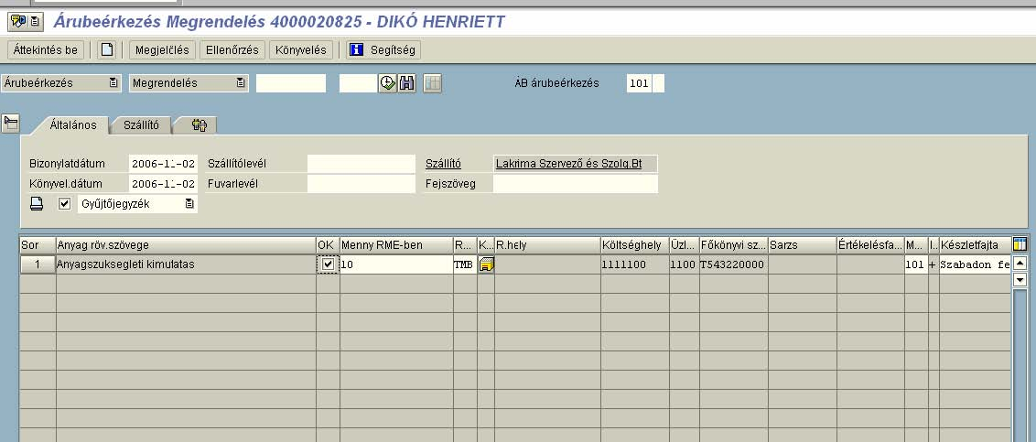

Az anyagmozgás során mindig keletkezik anyagbizonylat szám. Ha megrendelés, vagy raktári igényt hozunk létre, annak bizonylatszámára való hivatkozással tesszük. Ha stornóznunk kell egy anyagmozgást, azt mindig a bizonylatszám megadásával történik.
Az anyagmozgások a MB51 és a ZMOZGAS tranzakcióval lekérdezhetők.

Könyvelés dátum módosítás

Amennyiben –év elejei visszamenőleges árubeérkezés rögzítések miatt – módosítani kell a könyvelési dátumot a bizonylat dátumot is azonos értékre kell módosítani

ZRKIAD tranzakció raktárközi átadáshoz

A rögzítés menete megegyezik a MIGO tranzakcióval:
Megrendelés szám kitöltését követően módosíthatók a Bizonylat-, illetve Könyvelési dátumok
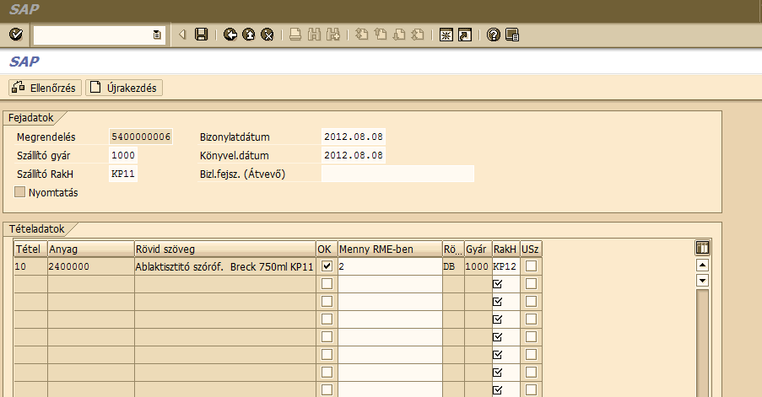
A kiadott tételek „pipálással” jelölendők. A mennyiség a megrendelésben rögzítetthez képest csak kisebb értéket tartalmazhat. Amennyiben a jelölőnégyzet szürke vagy az alsó, részletes adatoknál lehet pipálni, vagy az alsó részletes adatomkat be lehet zárni és a jelölő négyzetbe közvetlenül lehet pipálni.
A bepipálás, illetve a mennyiség módosítások után az ellenőrzés gombbal ellenőrizhető, illetve a „mentés gombbal” az adatok mentésre kerülnek. Az újrakezdés gombbal új bizonylat rögzítését lehet megkezdeni.

A tranzakció a raktári kiadást és bevételt is elvégzi, külön árubeérkeztetésre nincs szükség. A stornírozás ellentétes irányú megrendeléssel, illetve mozgással végezhető. A könyvelési és a bizonylat dátumot az előző pont szerint kell módosítani

Leltárköteles textília kiadása

A kiadás a ZMB1B tranzakcióval történik a MIGO-nak megfelelően. 2 bizonylat készül az első a kontírozott árukiadásról, a 2. az érték nélküli raktárra vételkor. Az érték nélküli cikkszámok x-el kezdődnek azaz az eredeti leltárköteles textília cikkszáma elé X kerül.

Leltárköteles textília kiadás stornírozása

Az előző pontban leírt mindkét bizonylatot stornírozni kell a migó tranzakcióval.

Számlakezelés

A számlakezelés 3 részből áll:
Számlaiktatás
Számlaigazolás (kötelezettségvállalás)
Számla könyvelés

Számla iktatás ZIK01tranzakció
A számlák iktatását a PÜF Pénzforgalmi csoportja, illetve az erre feljogosított tömbök munkatársai végzik. Az adatokat az eredeti számla alapján értelemszerűen kell kitölteni
(a referencia szám a számla száma)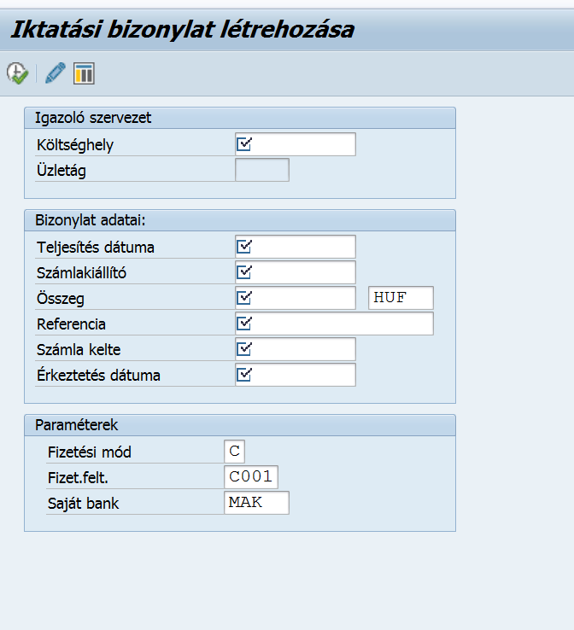
Számla Alapadatok: iktatáskor kitöltendő adó számítás:
A művelet: Számla vagy Jóváírás
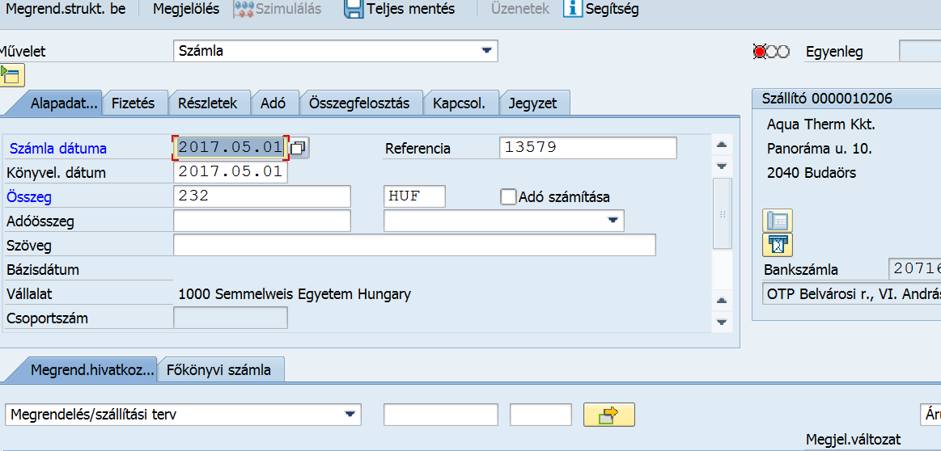
Egyéb adatok Áfa könyveléssel, könyvelési dátum módosítással kapcsolatos adatok:

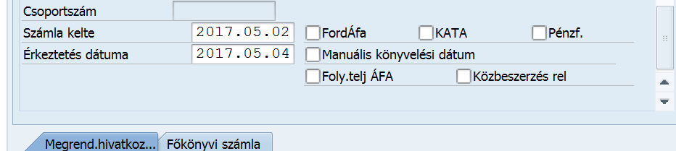

Fizetés fülön, Bázis dátum, ami a fizetés esedékesség dátumát is tölti

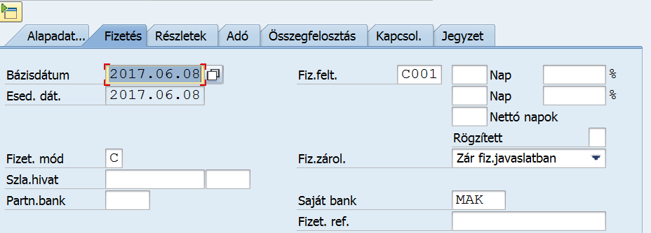

Amennyiben az adatok kitöltésre kerültek a képernyő tetején találhat floppyval kell menteni,
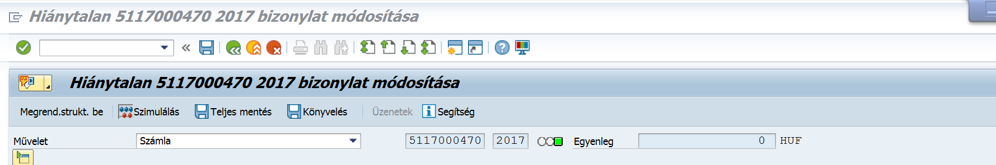
A nyomtatási képről írható ki az iktatószám és az MM, FI bizonylatszám.

Számla igazolás ZIK02 tranzakció
A megrendelés száma (egy megrendelés) esetén beírható

A megrendelés számlához történő kapcsolása. A megrendelés adatai értékben és mennyiségben meg kell feleljen a számla iktatott adataival. Ha az egyezősség nem áll fenn, az „Egyenleg” mező nem egyenlő 0-val és a számla nem igazolható.
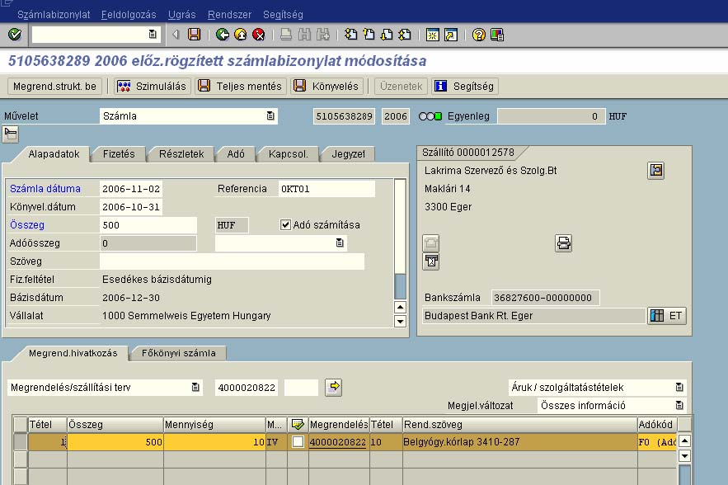

Több megrendelés, vagy helyesbítő jóváíró számlánál a további hozzárendeléseknél rögzítendő
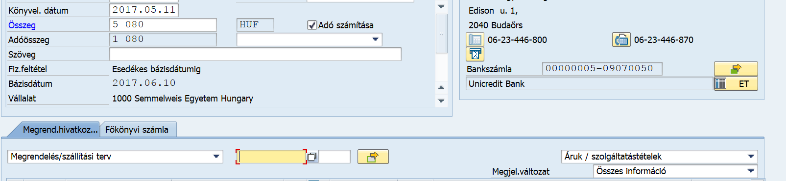

A további hozzárendelés így jelenik meg, és ez okozza a problémákat:
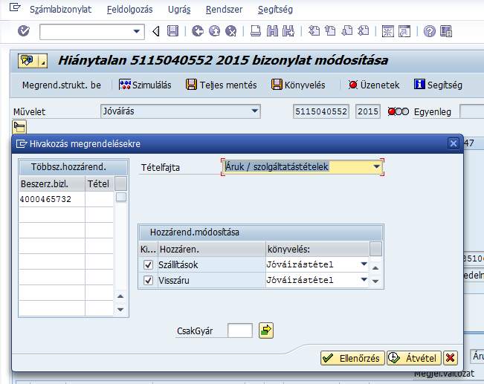

A megrendelés számokat ide lehet írni. A szállítások-at kell javítani

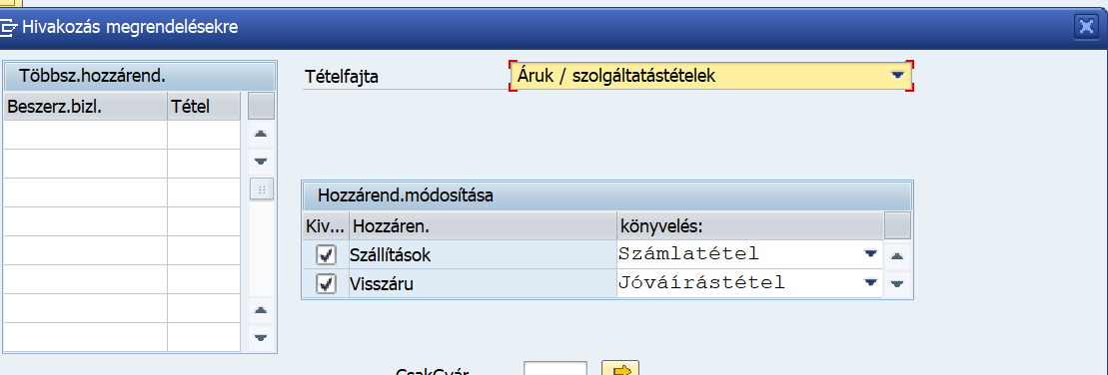

Jóváíró számláknál a szállítások könyvelése átíródik és vissza kell írni számlatételre (helyesbítő számlánál) Ezt követően szabad csak a megrendelés számot (számokat) rögzíteni.

Az igazolás abban az esetben fogatható el, és könyvelhető a Pénzügyi Főosztály által, ha a mentés a teljes mentés ikonnal történik. Ekkor fog automatikusan nyomtatódni a számlakísérő utalvány.

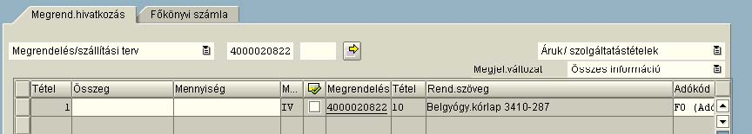
ZIK02-számlaigazolás során, ha a fenti kép jelenik meg, az anyag vagy eszköz nem lett beérkeztetve, vagy szolgáltatás a megrendelés már másik számlához lett csatolva.

Cikkszám javításához a Teljes mentés, igazolás után: fontos a lent található lépéssorrend betartása
- ZIK02-ben a számla és megrendelés szétszedése: a megrendelés tételsorainak kijelölését meg kell szüntetni , törlés ikonnal a tételek törlése, mentés (nem teljes mentéssel!)
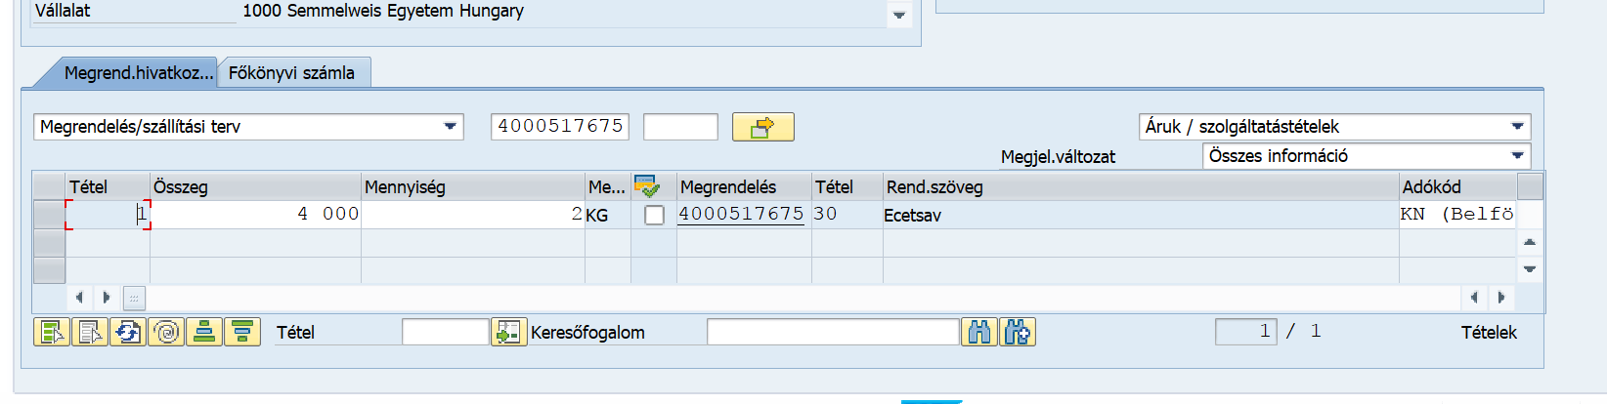

- MIGO Árubeérkeztetés stornó (kivétel szolgáltatás megrendelés) (anyagbizonylat szám alapján lásd megrendelés megrendeléstörténet fülön)
- ME22N megrendelés módosítása, fontos, hogy a módosítás mentése során a megjelenő KVM könyvelési dátum ablakban a számlaiktatás dátumát megelőző dátumot, periódushoz, hónapot rögzítsünk, mert egyébként a számlaigazolás hibaüzenetre fut.
- Szerződés módosítása a megfelelő cikkszámra
- Megrendelés módosítása
- MIGO Árubeérkeztetés
- ZIK02 számlaigazolás jó adatokkal

Számlához kapcsolt megrendelés lecserélése másik megrendelésre
A megrendelésszám módosításakor a fizetés fül adatai törlődnek. Ezeket az adatokat pontosan vissza kell írni az eredeti adatokra azaz előtte rögzíteni kell (kézzel felírni, vagy képmetszővel eltárolni a visszaíráshoz) : az érintett mezők
- Bázis dátum
- Fiz. felt.
- Fizet. mód
- Fiz.zárol
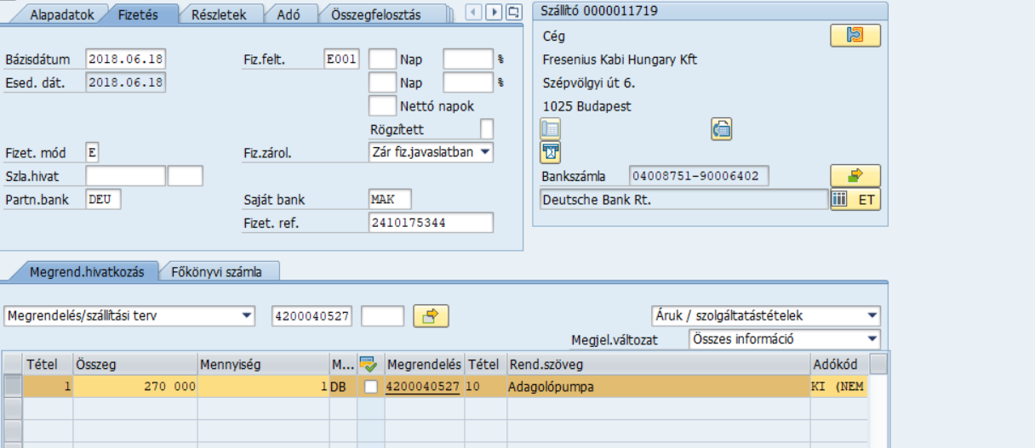

Egyes esetekben a szállító kódja is törlődhet ezt az adatot a részletek fül számlakiállító mezőjébe kell visszaírni.

Fordított ÁFA
Lényege, hogy a szállító cég csak nettó értékben számláz és az ÁFÁ-t az Egyetem közvetlenül az APEH-nek fizeti. Megrendelés készítésekor a meghatározott cikkszámok alapján automatikusan ennek megfelelően kezelődik le. A megrendelés nyomtatványon csak a nettó értéket látjuk, viszont a keretünket bruttó értékben terheli le. Ezt láthatjuk a Fejadatok Kondícófülén. Előfordulhat olyan számla amelyet még (előző évi) bruttó módon készített a szállító, ilyenkor a megrendelés Bizonylatdátuma minden képpen tárgyév 01.01-nek kell lennie.

Szállítási költség hozzáadása a megrendeléshez, számlához
A megrendelés kontírozás rész kitöltése után két új kondíciófajtát kell megadni a megrendelés tétel/kondíciók fülön minden tételhez, amihez szállítási költség tartozik. Több tétel esetén el kell osztani a tételek közt a szállítási költséget. Jelenleg csak a szállítási költséget rögzítjük kondíciónként. A közbeszerzési díjat mindig külön tétel sorra kel beírni!
ZFN0 (fuvardíj - absz.)
ZFA0 (Abs. fuvar ÁFA - %)
A ZFA0 ÁFA % = szállítás adókódjának % értékével ami jelenleg ZFA0 = 27% lást megrendelés (tétel részletek / számla fül).
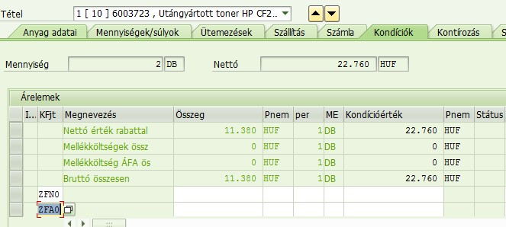

A bevitt új kondíció fajtákhoz meg kell adni a nettó szállítási költséget és az adó százalékát.
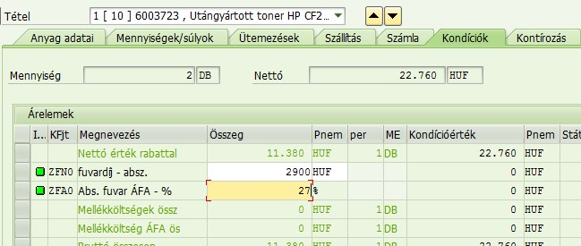

Megrendelés nyomtatási képe:
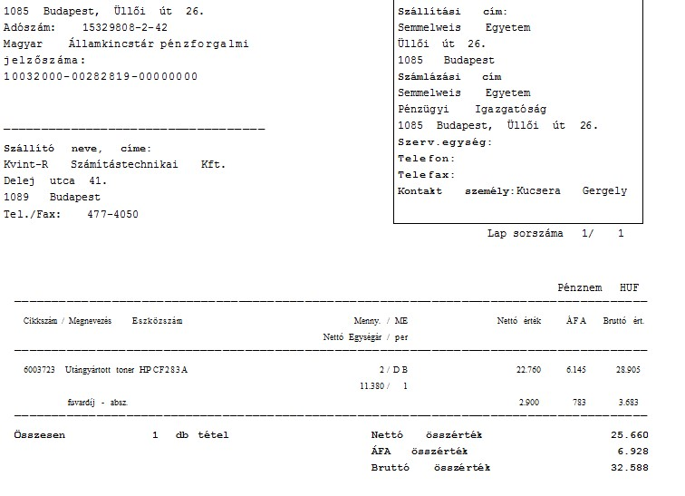

A számla összekapcsolásakor (ZIK02) a már hozzáadott megrendelésszám mellett jobb oldalt Áruk/ szolgáltatástételek helyett Áruk/szolgáltatástételek + tervezett mellékköltségek lehetőséget kell kiválasztani. Enter lenyomása után egy üres sor, több tétel esetén több üres sor jelenik meg, a megrendelésben rögzítetteknek megfelelően.
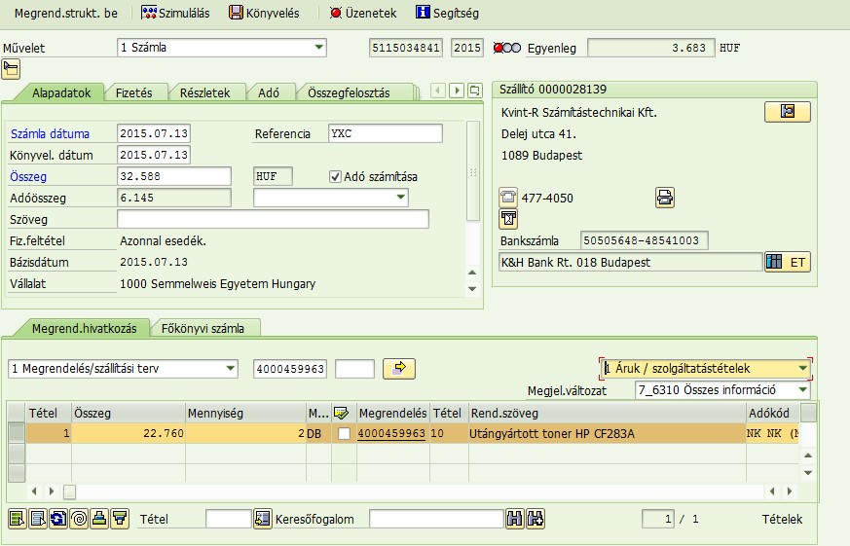

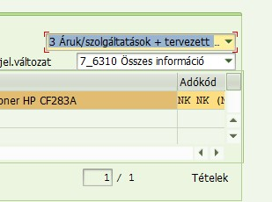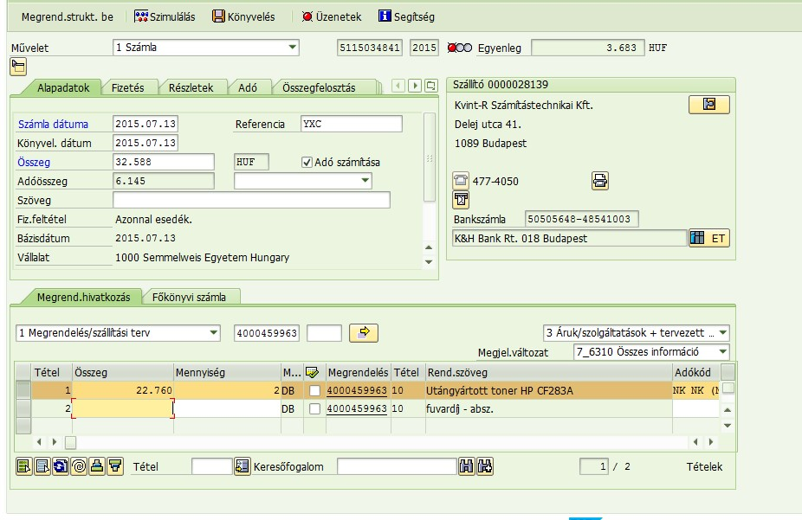

A felvitt új sorban meg kell adni a nettó szállítási költséget ugyan annyi mennyiséggel, mint az eredeti tétel mennyisége, ugyan azt az adókódot adjuk meg, ami az eredeti adókód típusának megfelel (levonható, illeve nem levonható).

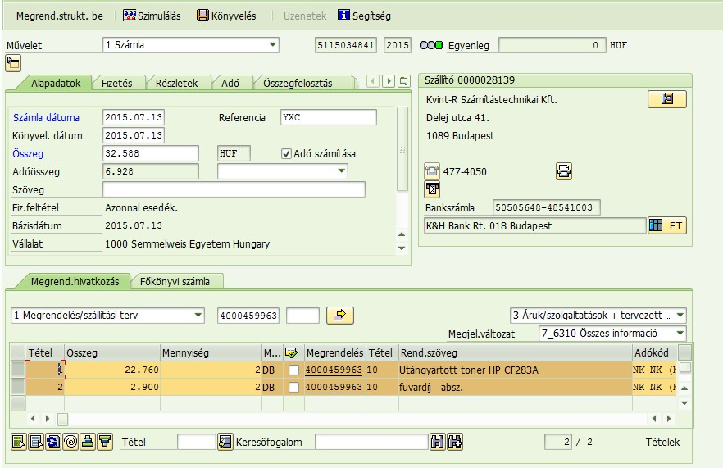

Tehát a szállítási költség mennyisége = a hozzá tartozó tétel mennyiségével. A számla menthető.

Szállítási költség hozzáadása a megrendeléshez,

Lekérdezések

A legfontosabb lekérdezések

ZANYAG cikkek
ZSZERZLIST szerződések lekérdezése
ME3N szerződés tételek lekérdezése
ME03 rendelési könyv lekérdezése
ZMMDWM szerződések cikkszám szerint
ZMEGR kontírozott megrendelések lekérdezése (Anyag megrendelés raktárra, Sz.re hiv anyag raktárra, Raktárközi igénylés bizonylatfajtákat nem lehet vele lekérdezni)
ZMEGR_UJ Raktári megrendelésekhez is (minden megrendelés, de az előzőnél lassabb)
ME2N megrendelések lekérdezése
ME2K megrendelések lekérdezése (költséghely szerint)
ZRENDKONYV rendelésikönyv lekérdezés
ZMOZGAS árumozgás lekérdezése
MB51 árumozgás lekérdezése
ZKESZLET készlet lekérdezés
MB52 készlet lekérdezés
ZIKLIS szállítói számlák lekérdezése
ZMMTEXT megrendelések, szerződések szövegei

Nyitott megrendelések lekérdezése

ME2N megrendelések lekérdezése
ME2K megrendelések lekérdezése (költséghely szerint)

Kitöltendő ME2N esetén: Saját beszerzési csoport

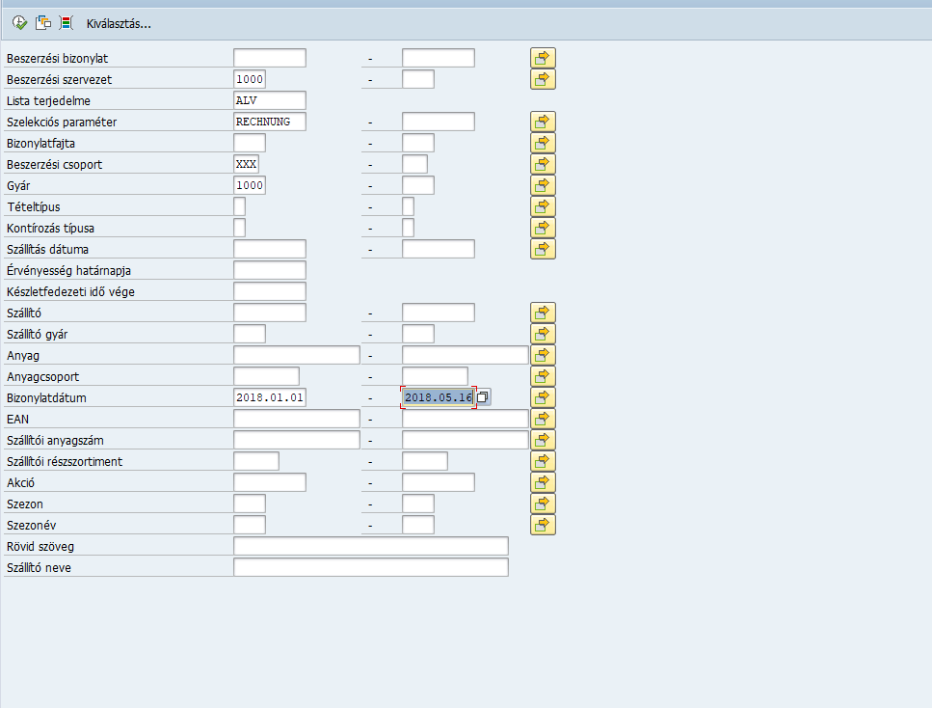

ME2K esetén: saját költséghely intervallum

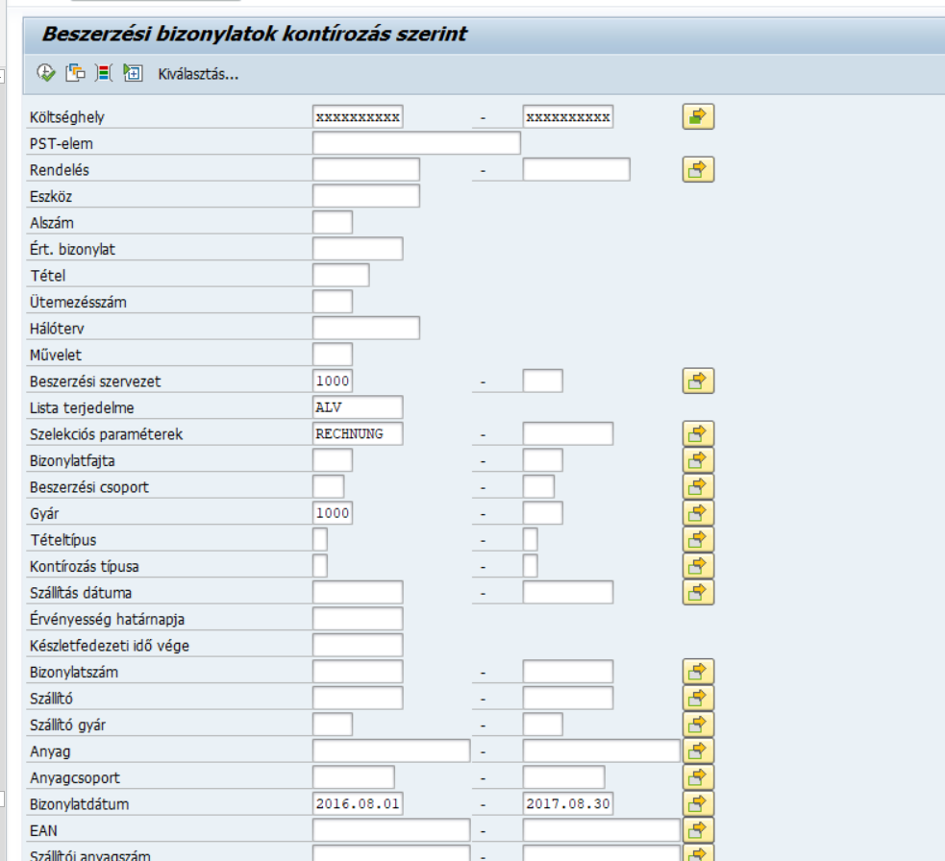

Bizonylatok újra nyomtatása

Megrendelés: ME22N (megrendelés módosítása)
Üzenetek ikon
Sor kijelölés,
Output ismétlése
2. Anyagbizonylat: MB02, tételre kattintás, Üzenetek ikon, zöld jelzésű sor kijelölés, Output ismétlése ikon, mentés.
3. Számlakísérő utalvány: ZIK02

Készletvezetés
Anyagmozgás: egy olyan eljárás, amely a készletben változást okoz. Típusai:
- anyag bevét: készletnövekedést eredményez
- anyag kivét: készlet csökkenést eredményez
- áttárolás/ átkönyvelés: raktárhelyről raktárhelyre történő mozgás vagy az anyag azonosítójának, minősítésének változása (pl. anyagról anyagra, minőség készletről szabad készletre, stb.)

Árubeérkezés:
101 Árubeérkezés megrendeléshez a raktárba
102 Árubeérkezés megrendeléshez a raktárba – stornó

Anyagkiadás:
- 351 Árukiadás megrendelésre
- 352 Árukiadás megrendelésre - stornó

Anyagkiadás:
201 Felhasználás költséghelyre a raktárból
202 Felhasználás költséghelyre raktárból - stornó

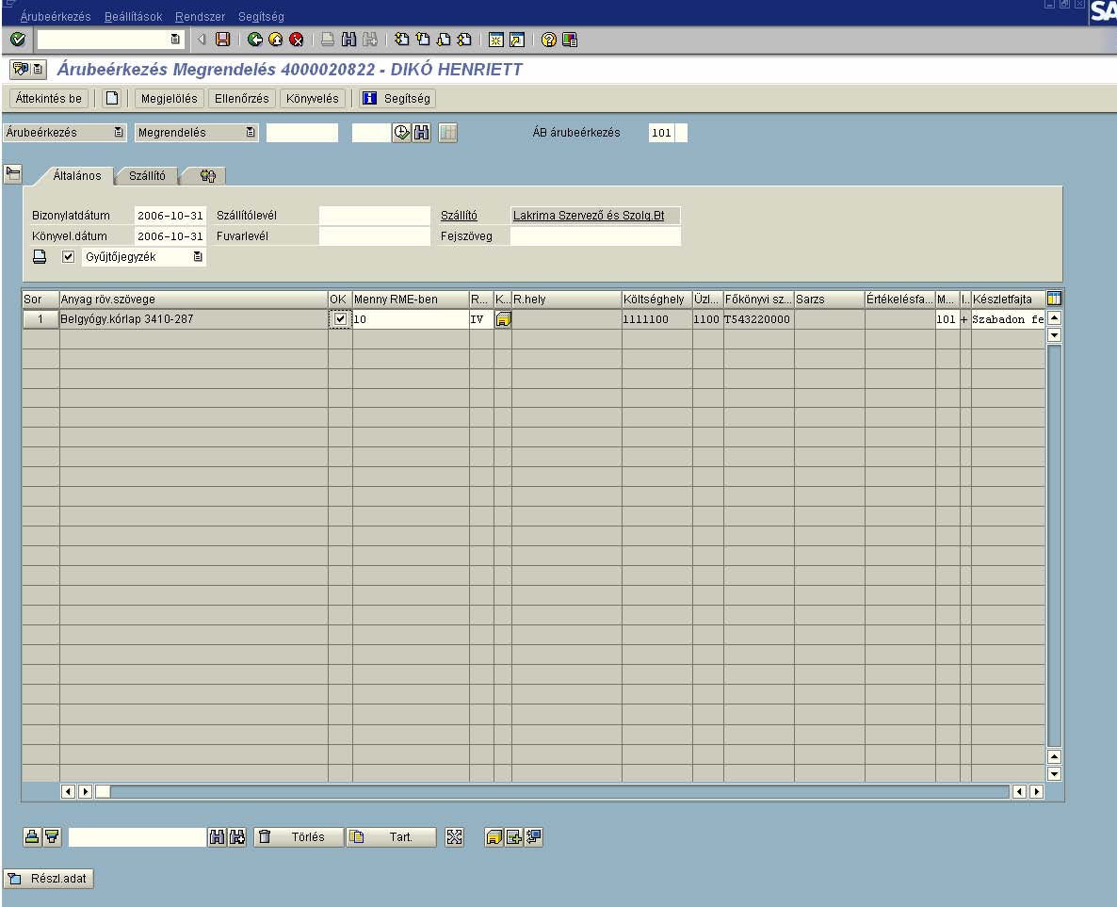

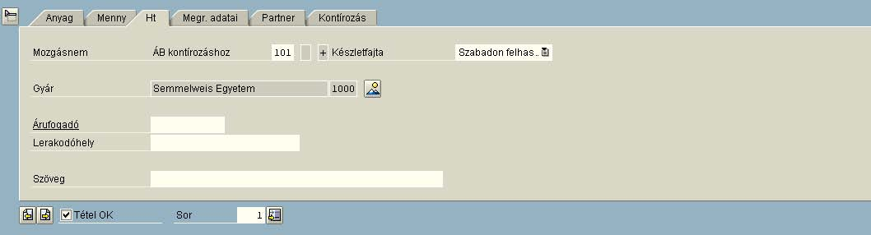

Készlet lekérdezése az MB52 és a ZKESZLET tranzakcióval hajtható végre.

Számkörök

A legfontosabb bizonylatszámok esetei:

Megrendelés:
anyag rendelés 40-el
szolgáltatás rendelés 41-el
eszköz rendelés 42-vel
raktári igény 48-al
KUT MS igény 55-el
raktárközi igény 54-el
textil igénylés 47-el
MS gyógyszer 57-el

Számla
iktatószám 99xx-el ahol xx az aktuális év
MM biz. szám 51xx-el ahol xx az aktuális év

Áru mozgás
beérkezés 50-el
anyagkiadás 49-el

Szerződés nyilvántartás
„rendes” szerz. sz. 46-al
technikai sz. sz. 45-el

kezdődik.

Hibaüzenetek
A nem egyértelmű hibaüzeneteket gyűjtöttük össze.
A hibaüzenetek mellett gyakran jelenik meg 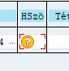 ikon erre kattintva a hibaüzenet pontosítása jelenik meg.

Szerződés

A Célmennyiséget xx dbal túl fogja lépni jelentése: a szerződés tételsorában rögzített mennyiségnél többet akart megrendelni.

A szerződés célértéke xxx Ft-al túllépve

Jelentése, hogy a szerződés fejsorában rögzített értéket meghaladnák a megrendelések.

ZMM:010 „ Közbeszerzési díj 2018” anyag Szolgáltatás szövege nem módosítható Teendő: A hibaüzenetben szereplő szöveggel a tétel sor szövegét felül kell írni.

Megrendelés

- A ….költségkeret tétele túllépve: nem elegendő a szabad felhasználható keret a megrendelés mentéséhez, ill. a keretlekötéshez. előfordul, hogy csak más pénzügyi tételen van keret. A megrendelésen szereplő elemi pénzügyi tételhez (kontírozás fülön) tartozó, a keretet tartalmazó fölérendelt pénzügyi tétel lekérdezhető az

FMCIC fölérendelt pénzügyi tétel lekérdezővel
- jelentése: a szerződés tételsorában rögzített mennyiségnél többet akart megrendelni.
- Jelentése, hogy a szerződés fejsorában rögzített értéket meghaladnák a megrendelések.

- ZISH-070 a megrendelés sor már igazolva, vagy könyvelve lett nézd meg a megrendelés történet fület
- A Szállítási cím-nél "Cím" kód megadása kötelező. A szállítási cím fülön ki kell választani a Cím mezőnél match kód alapján A Név, Lakcím .. fülön megnevezésre.
- Bizonylatáttekintéses szerződéskiválasztásnál Nincs a kiválasztási kritériumnak megfelelő adat. A szerződés kiválasztási kritériumoknál benn maradt valamiyen fölösleges adat.

Árumozgás
- A 002/2008 periódus zárolt: logisztikailag a február hónap már lezárva, könyvelés csak márciusra lehetséges, könyvelés dátum javítás aktuális hónap napra.

Számlaigazolás

- xxxxx számlához költségszámítás-releváns kontírozás szükséges az egyenleg nem 0 a megrendelés sort kell javítani (max 5 Ft esetén) ha 1, ill. -1 Ft az eltérés az adófülön az adószámítás pipa kivétele után az adó összeg korrigálható
- Nincs jogosultsága a 002/2017 periódus könyveléséhez: jelentése, hogy a 2017. február hónap pénzügyileg le van zárva. Az üzenet alapadatok fül Könyvelési dátumára utal. Megoldás: könyvelési dátum javítása az aktuális hónap-napra. Könyvelési dátumot csak a Manuális könyvelési dátum jelölő négyzet bepipálását követően lehet módosítani (csak a Pénzforgalmi csoport munkatársai állíthatják be)
- A szállító eltérő a beszerzési bizonylaton: a megrendelés és a számlaiktatás nem ugyanarra a szállítókódra történt. Megoldás: a megrendelés törlése – ha van árubeérkeztetés azt is törölni kell – újrakészítése a megfelelő szállítókóddal.
- A 2008.02.20 könyvelés eltérő a 2008.03.05 : jelentése, hogy a megrendelés KVM-könyvelés dátuma későbbi, mint az iktatás dátuma, tehát a megrendelés később készült, mint a számlaiktatás, amely nem helyes beszerzési folyamat. Javítása: ZKVMDAT tranzakcióval a megrendelés KVM-könyv dátumának módosítása, korábbira mint a számlaiktatás dátuma.
- Nincs jogosultsága a Bázisdátum módosítására: akkor fordul elő, ha már egyszer összekapcsoltuk a megrendelést és a számlát, de javítás miatt szét kellett szedni. A „Fizetés” fülön található Bázisdátum a fizetési határidő rögzítésére szolgál. Sajnos javítás esetén törlődik a dátum, illetve a Fizetési mód mező. A rendszer a mezők ürességét értelmezi módosításnak, ilyenkor a Számlakísérő utalványon szereplő adatoknak megfelelően vissza kell írni.
- Éves költségkeret több bizonylatnál túllépve *** HUf 1 HUF(KVM FK keret rendek.állás ellenőrz) ért esetén átcsoportosítást kell kérni vagy másik megrendelést kapcsolni a számlához. Oka kerekítési eltérések miatt könyveléskor levonásra kerül 1-1 Ft a keretből a megerendeléskori keretfoglaláshoz képest, vagy egy megrendelést 2 vagy több számlához akarnak csatolni. Az utóbbi ellenőrizhető a megrendelés, Megrendeléstörténet fülön.
- A megadott adó hibás az adó fülön csak 1 Ft-ot lehet módosítani egyenleg esetén ilyenkor a tételsorokat kell módosítani
- Számla meghatározás 1000….-bejegyzéshez nem lehetséges a kondíció fülön nem megfelelő mellékköltséget rögzítettek Pl. szolgáltatáshoz szállítási költséget (nem lehet), vagy közbeszerzési díjat ami külön tételsoron rögzítendő.
- Kérem tartsa karban ZFI_MIRO_BLART táblát. Sárga üzenet, üssön Entert.
- Szürke az adókód helye szállítási költségnél ez többszörös kontírozásnál fordul elő ilyenkor a kontírozás oszlopban (zöld tégla) írható be az adókód soronként.
- Számla meghatározása 1000 YR1___ nem lehetséges olyankor jelentkezik, ha a szolgáltatás megrendeléshez szállítási költséget kapcsoltak, ezt nem szabad.

